**ID2 사용자 매뉴얼**

2023년 07월

**INDEX**

1 설치 3

1.1 프로그램 설치 3

1.2 프로그램 실행 4

2 사전 설정 5

2.1 프로젝트 등록 5

2.2 화면 구성 6

2.3 환경 설정 8

2.4 영역 설정 20

2.5 코드 테이블 설정 22

2.6 HMB Data 25

2.7 Custom Code Table 26

2.8 Replace Code Table (Mainly for Instrument Module, ID2 Attribute Manual 참조) 27

2.9 Special Item Type 설정 28

2.10 문자 학습(OCR Training) 29

2.11 심볼 학습(Symbol Training) 31

2.12 Make Label Data 31

2.13 심볼 등록 32

2.14 심볼 속성 관리 (ID2 Attribute Manual 참조) 34

2.15 심볼 관리자 36

3 인식 38

3.1 문자 인식 38

3.2 도면 인식 39

3.3 인식 결과 수정 42

3.4 속성 연계 45

3.5 텍스트 찾기/바꾸기 48

3.6 Text Data List 48

3.7 심볼 바꾸기/삽입 49

3.8 OPC 연계 51

3.9 Streamline 설정 52

4 리포트 53

4.1 설계 정보 리스트 53

5 보기 55

6 Convert PDF 56

7 Import AutoCAD (ID2 CAD Importing Manual 참조) 57

8 PDF에서 텍스트 가져오기 58

9 심볼 굵기 강화 59

10 데이터 이관 60

11 데이터 내보내기 61

12 Export PDF 62

13 문제 해결 절차 63

# 설치

## 프로그램 설치

* Next 버튼을 눌러 설치합니다.  
   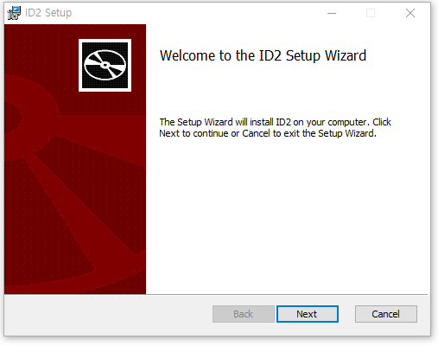

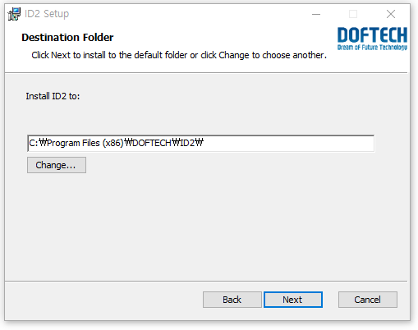  
  
 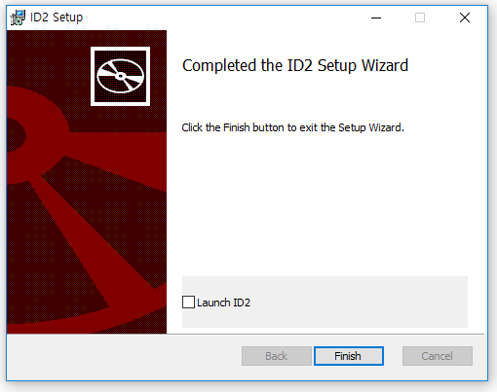

## 프로그램 실행

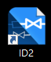

* 바탕화면의 ID2 아이콘을 더블 클릭합니다.
* 라이선스 키를 등록하는 화면이 나타납니다.

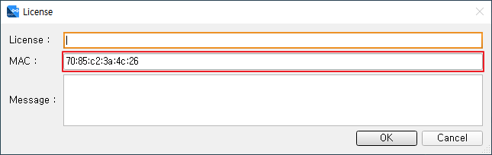

* MAC 주소와 사용자 메일 주소를 담당자에게 보내 License 키를 발급받습니다.
* 발급 받은 키를 License에 입력하시면 프로그램이 활성화 됩니다.

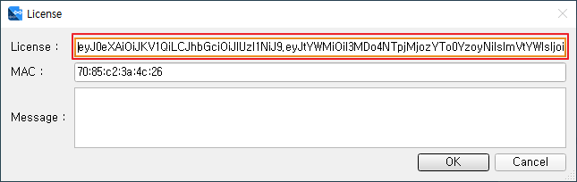

# 사전 설정

## 프로젝트 등록

* 오른쪽 + 버튼을 눌러 생성할 프로젝트 명으로 새 폴더를 생성 후 선택하거나 기존에 생성된 프로젝트 폴더를 선택합니다.

**프로젝트 경로 및 이름에는 공백이 포함되지 않아야 합니다.**

* 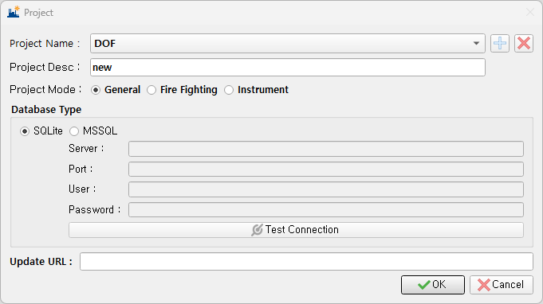Project Desc: 프로젝트 설명을 입력합니다.
* 프로젝트 등록 후 데이터베이스를 설정합니다.
  + SQLite: 로컬 기반 기본 데이터베이스 형식입니다.
  + MSSQL
    - Server: MSSQL 서버가 설치되어 있는 아이피를 입력합니다.
    - Port: MSSQL 접속 포트를 입력합니다.
    - User: MSSQL 서버에 접속할 사용자 이름을 입력합니다.
    - Password: 사용자 암호를 입력합니다.
    - Test Connection: 입력한 정보를 이용하여 MSSQL 서버 접속 테스트를 합니다.
* 프로젝트 drawings 폴더 안으로 도면 이미지 파일을 이동하거나 프로그램의 **[Tool] – [Convert PDF], [Import AutoCAD] 기능을 통하여 도면 이미지를 생성합니다**. [6. Convert PDF], [7. Import AutoCAD] 참조

## 화면 구성

* 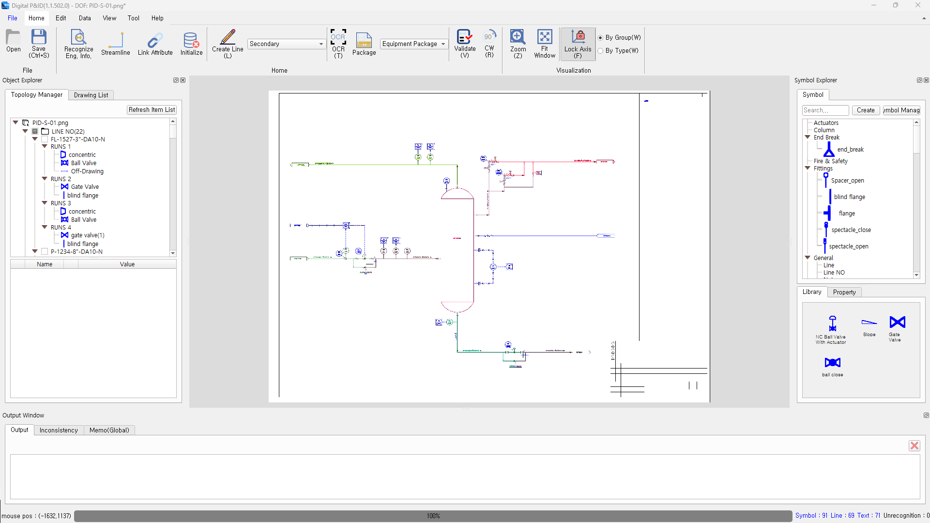ID2의 메인 화면 구성입니다
* Object Explorer, Symbol Explorer, Output Window 등은 마우스로 크기 및 위치를 조정할 수 있습니다.

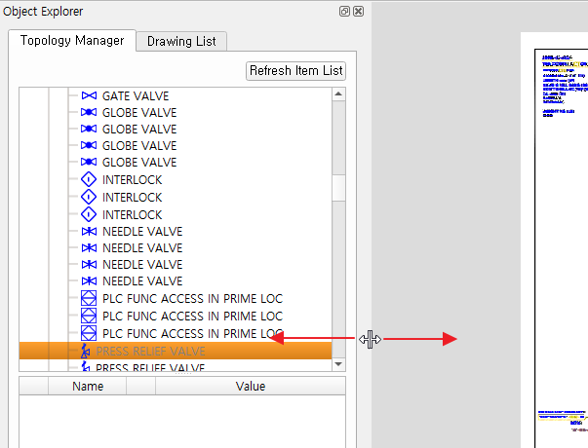 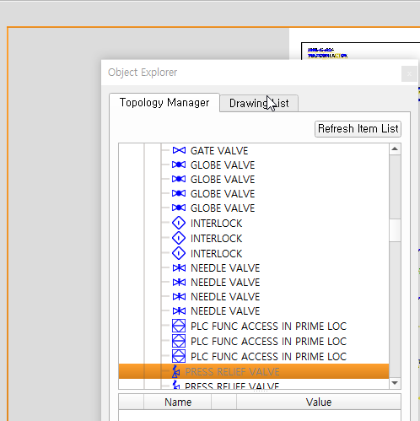

그림 크기 조정 그림 위치 이동



옆 버튼을 Drag하거나 눌러서 이동

* 프로그램 실행 시 화면의 크기 및 위치는 사용자가 조정한 크기 및 위치로 설정됩니다.
  + 메뉴 바   
    ID2 기능이 탭과 아이콘 형태로 정렬되어 있습니다.
  + Object Explorer
    - Drawing List: 프로젝트에 포함된 도면들이 목록 형태로 되어 있습니다.
    - Topology Manager: 인식한 심볼, 라인 등을 계층적 목록 형태로 나타냅니다.
  + 캔버스  
    인식한 도면을 나타내거나 편집하는 영역입니다.
  + Symbol Explorer  
    심볼 등록하거나, 등록한 심볼을 계층적 목록으로 나타내며, 캔버스에 심볼 추가 시 심볼을 Drag-Drop하여 캔버스의 해당 위치에 배치합니다.
  + Library

사용자가 자주 사용하는 심볼을 심볼 탐색기에서 Drag-Drop하여 Library에 추가하여 도면 작업 시 편의성을 높일 수 있습니다.

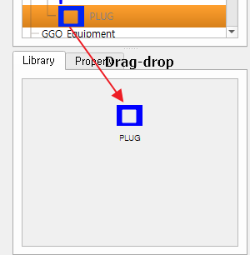

Library에 있는 심볼을 Drag-Drop하여 캔버스에 새로운 심볼을 생성할 수 있습니다.

* + Property: 선택한 심볼의 속성을 확인할 수 있습니다.

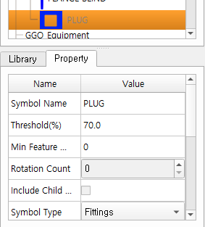

* + 출력 창
    - Output: 오류 로그를 나타냅니다.
    - Inconsistency: Validate 기능 수행 시 오류 항목들을 나타냅니다.
    - Memo(Global): 모든 사용자가 공유하는 프로젝트 전체에 대한 메모를 작성합니다.

## 환경 설정

* 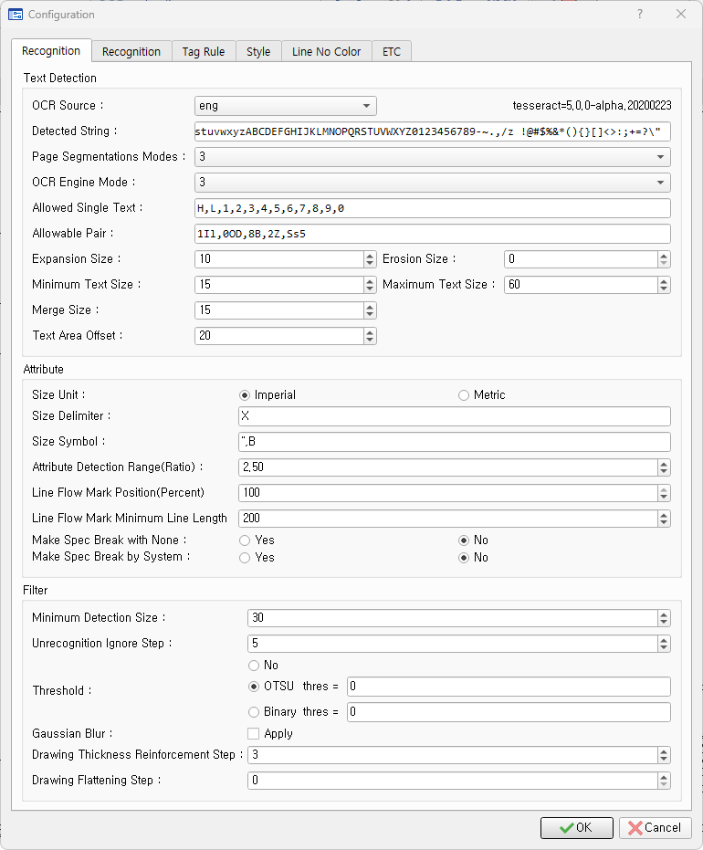[File] - [Configuration] 메뉴를 클릭합니다.
  + 텍스트 검출(Text Detection)
    - OCR Source: 문자 인식 시 사용할 OCR 데이터를 설정합니다.  
      기본값은 eng(English)이며 프로젝트에서 학습을 통해 OCR 데이터를 생성했을 경우 프로젝트 명으로 된 OCR 데이터를 사용할 수 있습니다.
    - Character Whitelist: OCR로 검출할 문자들을 입력합니다. 이 문자열에 포함되지 않는 문자는 인식되지 않습니다.
    - Page Segmentation modes: Tesseract에서 사용할 Segmentation mode를 선택(0 ~ 13)합니다.  
      기본값은 3입니다.
    - OCR Engine Mode: Tesseract Engine Mode(0 ~ 3)를 선택합니다. 기본값은 3입니다.
      * 0: Legacy engine only
      * 1: Neural nets LSTM engine only
      * 2: Legacy + LSTM engines
      * 3: Default, based on what is available
    - Allowed Single Text: OCR에서 하나의 문자를 인식했을 때 허용할 문자를 콤마로 분리하여 입력합니다.
    - Allowable Pair: Code Table 등록 시 Auto Allowable 기능에 사용할 문자 쌍을 콤마로 분리하여 등록합니다. 예) 1Il,0OoD,8B,2Zz,Ss5,Cc,Pp,Uu,Vv,Ww,Jj,Yy,Xx

[2.6] - Auto Allowable 참조

* + - Expansion, Erosion Size: OCR로 인식하기 전 이미지의 팽창(글자 굵게 하기), 침식(글자 가늘게 하기) 크기를 설정합니다. 단어 단위의 인식에 영향을 줍니다.
    - Minimum, Maximum Text Size: OCR로 인식할 문자의 최소, 최대 크기를 설정합니다.  
      설정 크기를 벗어나는 텍스트는 무시됩니다.
    - Merge Size: 인식한 단어들을 연결하기 위한 병합 크기를 설정합니다.  
      문장 단위의 인식에 영향을 줍니다.
  + 속성(Attribute)
    - Size Unit: 프로젝트의 단위계를 선택합니다.
    - Size Delimiter: Reducer, Relief Valve 등의 Main Size와 Sub Size의 구분자를 설정합니다.
    - Size Symbol: 프로젝트 단위계가 Imperial일 경우 인치 기호를 설정합니다. 필요 시 Code Table 도 수정합니다. 예) “,Ø,B [2.5 코드 테이블 설정] 참조
    - Attribute Detection Range(Ratio): 아이템 간의 연결 시 최대 범위를 설정합니다.
    - Line Flow Mark Position(Percent): Flow Mark가 놓일 위치를 설정합니다.  
      100%: 라인의 끝점에 Flow Mark 생성  
      50%: 라인의 중간에 Flow Mark 생성
    - Line Flow Mark Minimum Line Length: Flow Mark를 자동 생성할 수 있는 최소 라인 길이를 설정합니다.
  + 필터(Filter)
    - Minimum Detection Size: 검출되는 객체의 최소 크기입니다.
    - Unrecognition Ignore Step: 미 인식 객체 생성 시 노이즈 제거 단계입니다.
    - Threshold: 원본 이미지 도면에 적용되는 필터의 강도를 조정합니다.
      * No: 원본 도면 유지
      * OTSU: 자동으로 임곗값 지정
      * Binary: 임곗값을 수동으로 지정 (0 ~ 255, 임곗값보다 작은 값들은 검정, 큰 값들은 흰색으로 변경됩니다.)
    - Gaussian Blur: 도면 이미지에 가우시안 블러 적용 여부 설정합니다.
    - Drawing Thickness Reinforcement Step: 도면 이미지를 두껍게 보강하는 단계를 설정합니다.
    - Drawing Flattening Step: 도면 이미지 평탄화 단계를 설정합니다. (거친 면이 평평해짐)

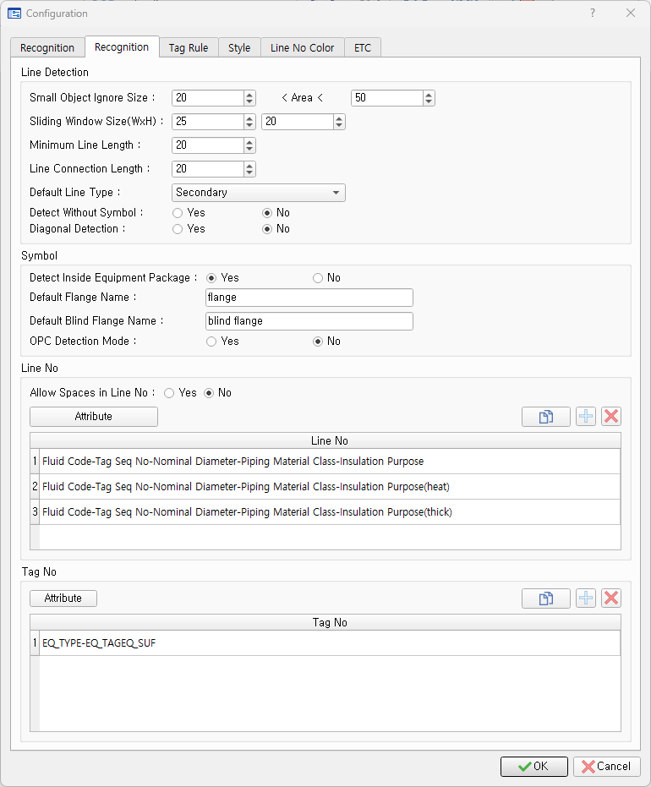

* + 라인 검출(Line Detection)
    - Small Object Ignore Size: 라인 검출 시 설정된 범위에 속하는 크기를 갖는 객체를 제외합니다.
    - Sliding Window Size(WxH): 라인 검출에 사용되는 윈도우의 크기를 설정합니다.
    - Minimum Line Length: 검출할 최소 라인 길이를 설정합니다.
    - Line Connection Length: 검출된 라인들을 연결하는 간격을 설정합니다.
    - Default Line Type: 프로젝트의 기본 라인 타입을 설정합니다.
    - Detect Without Symbol: 심볼에 연결되지 않은 라인을 검출할지 여부를 설정합니다.
    - Diagonal Detection: 수평, 수직 라인이 아닌 대각선 라인을 검출할지 여부를 설정합니다.
  + 심볼(Symbol)
    - Detect Inside Equipment Package: Equipment Package 내부의 심볼 인식 여부를 설정합니다.
    - Default Flange Name: 기본 Flange로 사용할 심볼을 설정합니다.  
      등록된 심볼 중 같은 이름의 심볼이 있으면 도면 인식 시 설정된 심볼로 Flange를 생성합니다.
    - Default Blind Flange Name: 기본 Blind Flange로 사용할 심볼을 설정합니다.  
      등록된 심볼 중 같은 이름의 심볼이 있으면 도면 인식 시 설정된 심볼로 Blind Flange를 생성합니다
  + 라인 넘버(Line No): Line No 조건에 부합되는 텍스트는 Line No로 인식됩니다.
    - 조건을 복사, 추가, 삭제할 수 있습니다.
    - Attribute: No를 구성할 속성들을 설정합니다.

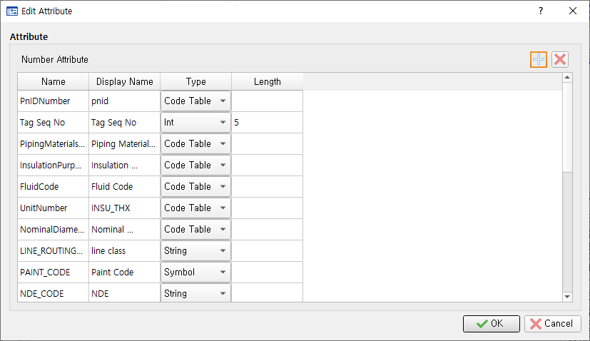

* + - * [+], [-] 버튼으로 속성들을 추가, 삭제할 수 있습니다.
      * 추가한 속성의 Type을 Code Table로 사용할 경우 Name 열의 항목을 사용할 Code Table의 이름으로 설정해야 합니다.
    - 조건 추가: [+] 버튼을 눌러 새로운 Line No 조건을 추가할 수 있습니다.

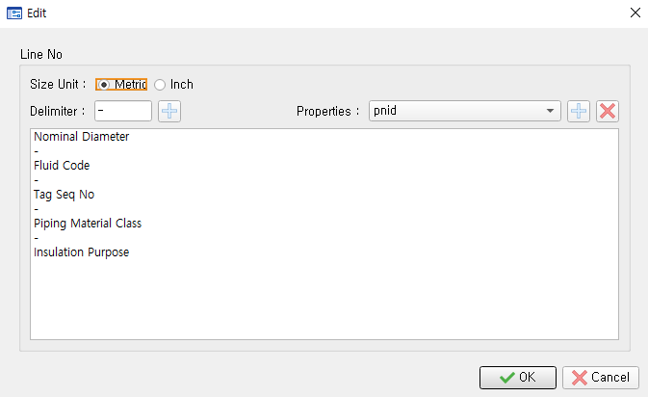

Ex) 아래 Line No의 경우, 위와 같이 등록

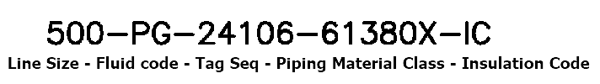

* + - * Size Unit: 라인 넘버에서 사용하는 Size의 Unit을 설정합니다.  
        (Metric, Inch 중에서 선택할 수 있습니다.)
      * Delimiter: Line No 속성 간 구분자를 설정할 수 있습니다. [+] 버튼을 눌러 추가합니다.
      * Properties: Line No 속성을 선택합니다. [+], [-] 버튼을 눌러 추가, 삭제합니다.
    - 조건 삭제: [-] 버튼을 눌러 선택한 Line No 조건을 삭제합니다.
  + 태그 넘버(Tag No): Tag No 조건에 부합하는 텍스트는 Tag No로 인식됩니다.
    - 조건을 복사, 추가, 삭제할 수 있습니다.
    - Attribute: Tag No를 구성할 속성들을 설정합니다. (Line No와 공유합니다.)

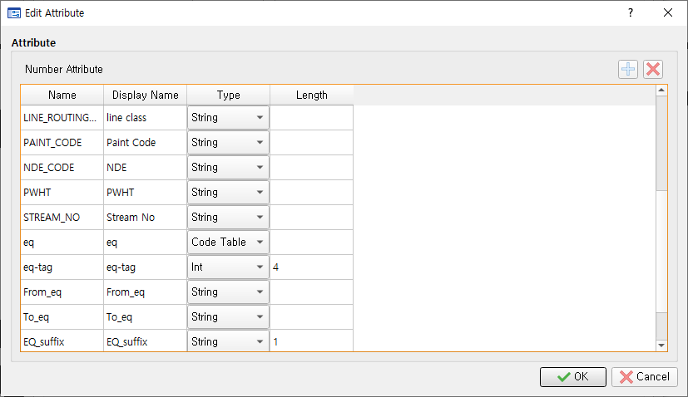

* + - * [+], [-] 버튼으로 속성들을 추가, 삭제할 수 있습니다.
      * 추가한 속성의 Type을 Code Table로 사용할 경우 Name 열의 항목을 사용할 Code Table의 이름으로 설정해야 합니다.
    - 조건 추가: [+] 버튼을 눌러 새로운 Line No 조건을 추가할 수 있습니다.

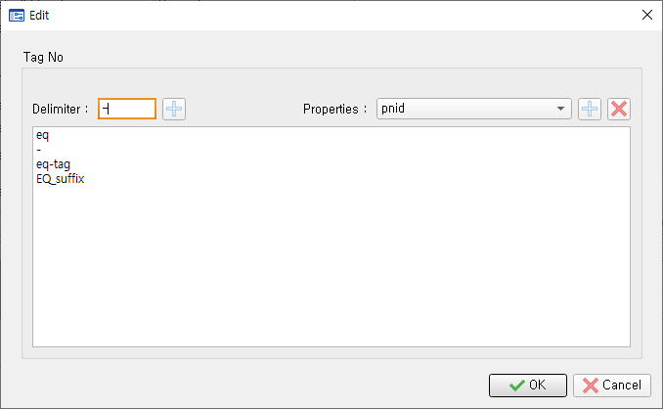

Ex) 아래 Tag No의 경우, 위와 같이 등록

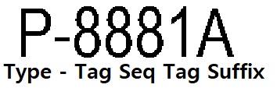

* + - * Delimiter: Tag No 속성 간 구분자를 설정할 수 있습니다. [+] 버튼을 눌러 추가합니다.
      * Properties: Tag No 속성을 선택합니다. [+], [-] 버튼을 눌러 추가, 삭제합니다.
    - 조건 삭제: [-] 버튼을 눌러 선택한 Tag No 조건을 삭제합니다.
  + 태그 규칙(Tag Rule): 노트와 OPC 등의 양식을 설정합니다.

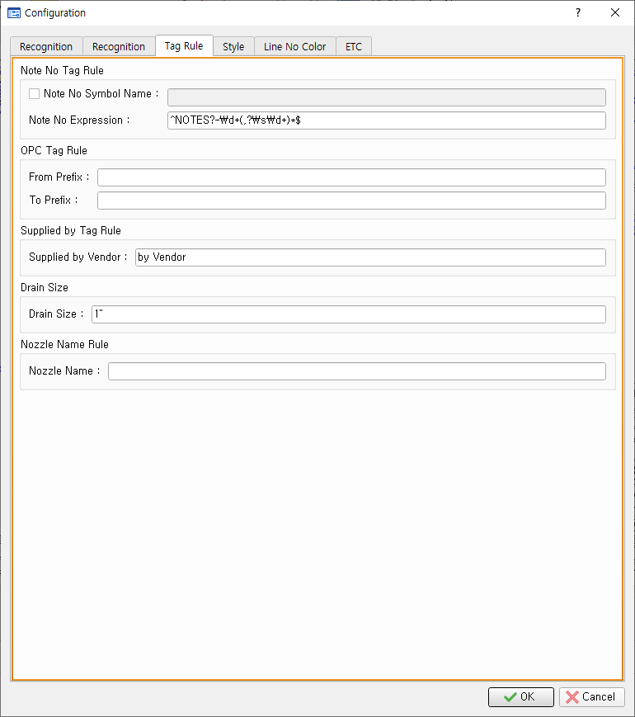

* + - 노트 넘버 규칙(Note No Tag Rule)
      * Note No Symbol Name: 기본 Note 심볼의 이름 설정합니다.
      * Note No Expression: 노트 넘버의 텍스트 정규식을 설정합니다.  
        예시) ^NOTE\s\d+(,\d+)*$ : “NOTE 3”, “NOTE 3,4”, “NOTE 3,4,5” 등 검출합니다.  
        ^ : 시작 기호  
        NOTE : 문자열(NOTE)  
        \s : 공백  
        \d : 숫자  
        + : 한 번 반복  
        , : 문자열(,)  
        ( )* : 괄호 안 내용이 반복 가능성 있음  
        $ : 종료 기호
    - OPC 태그 규칙(OPC Tag Rule)
      * From Prefix: OPC Tag를 인식할 From Prefix를 기입합니다.
      * To Prefix: OPC Tag를 인식할 To Prefix를 기입합니다.
    - Supplied by Tag Rule
      * Supplied by Vendor : Vendor Package에 속한 심볼의 **Supplied by Vendor** 속성에 들어갈 값을 설정합니다.
    - Drain Size
      * Drain Size: Drain Pipe의 기본 크기를 설정합니다.
    - Nozzle Name Rule
      * Nozzle Name: 노즐 이름 규칙을 입력합니다.
  + 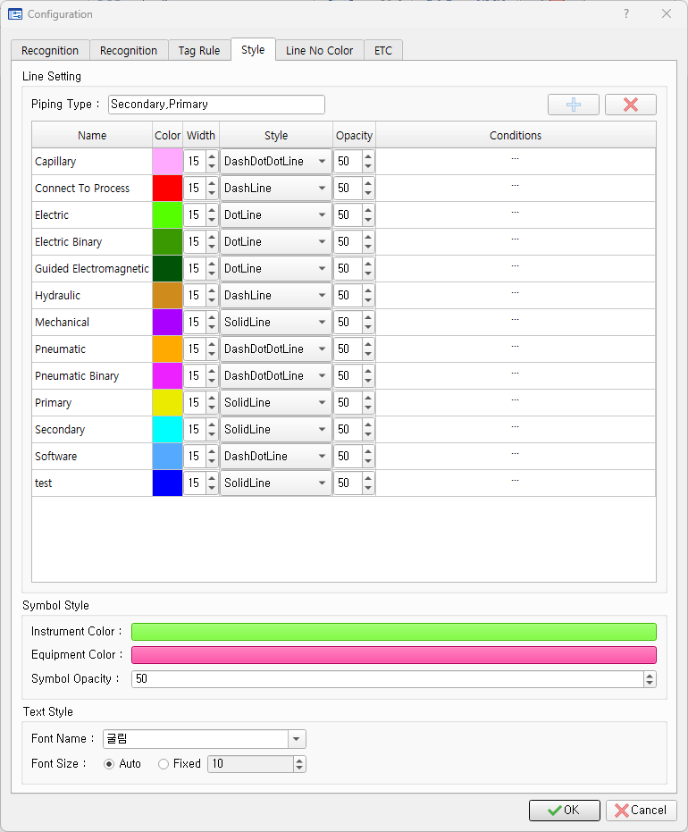 표기(Style)
    - 라인 설정(Line Setting): 라인 타입 별 스타일(Color, Width, Style, Opacity)와 Condition을 설정합니다.
      * Piping Type: 프로젝트에서 Piping 라인으로 쓰이는 라인 타입을 입력합니다.
      * 라인 타입 추가, 삭제: [+], [-] 버튼으로 프로젝트 라인 타입을 추가, 삭제할 수 있습니다.
      * Condition: Condition 셀을 더블 클릭하면 아래 창이 나타납니다.  
        라인 타입을 설정할 조건을 입력합니다.  
        Type: Line 혹은 Symbol을 선택합니다.

Itme Type Names: 좌우에 연결된 라인이나 심볼의 타입을 콤마(,)로 구문하여 입력합니다.

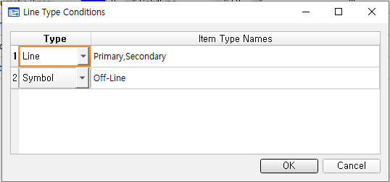  
속성 연계 시 설정한 조건에 따라 라인 타입을 자동으로 갱신합니다.

* + - 심볼 스타일(Symbol Style)
      * Instrument Color: Instrument Symbol의 색상을 설정합니다.
      * Equipment Color: Equipment 심볼의 색상을 설정합니다.
      * Symbol Opacity: 심볼의 투명도를 설정합니다.
    - 텍스트 스타일(Text Style)
      * 폰트 이름: 텍스트 표기에 사용할 폰트 이름을 설정합니다.
      * 폰트 크기: 텍스트 표기에 사용할 폰트의 크기를 설정합니다.  
        - Auto: 텍스트 영역에 맞게 폰트 크기를 자동으로 설정합니다.  
        - Fixed: 설정한 값으로 폰트 크기를 설정합니다.
  + 라인 넘버 색상(Line No Color): 라인 넘버의 색상을 설정합니다.

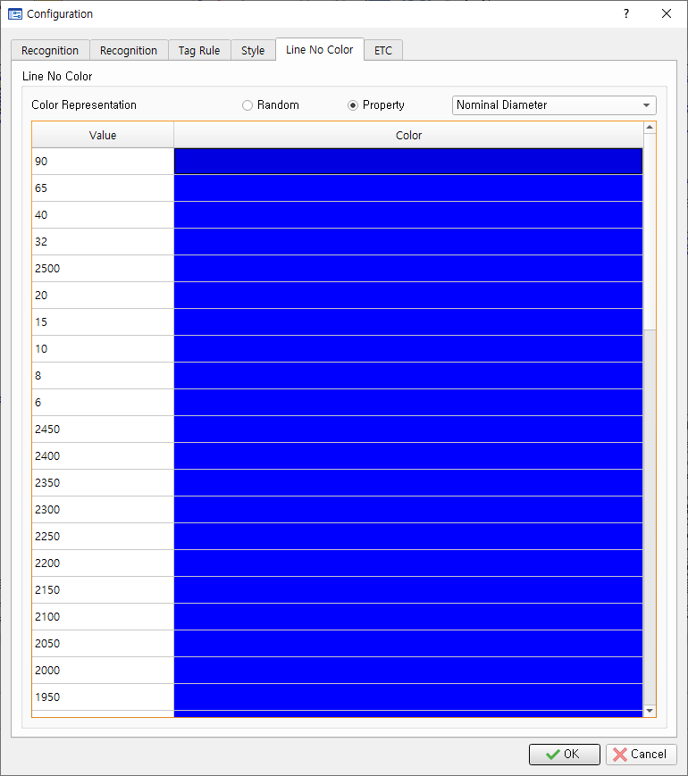

* + - Random: 랜덤으로 색상을 설정합니다
    - Property: Line No의 Property의 값으로 색상을 설정할 수 있습니다
    - Color 열을 더블 클릭하여 원하는 색상을 설정할 수 있습니다.

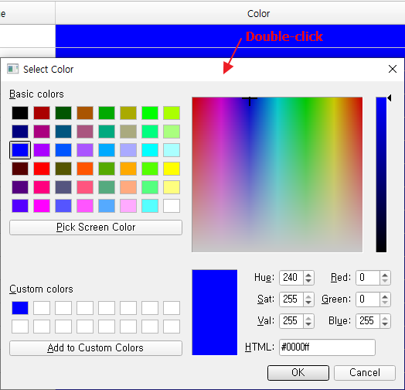

* + 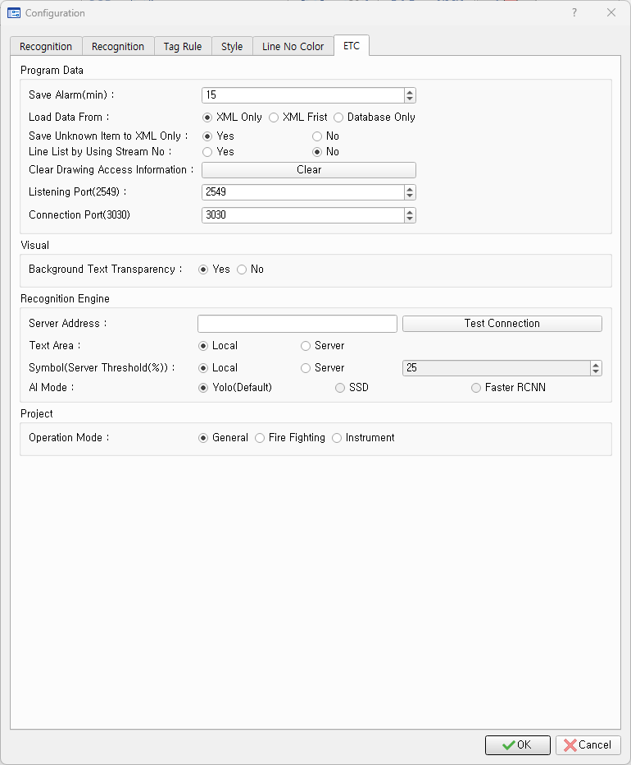기타(ETC)
    - Program Data
      * Save Alarm(min): 설정된 시간마다 저장 알림을 띄웁니다.
      * Load Data From:
        + XML Only: 도면을 열 때 XML에서 데이터를 읽어옵니다.
        + XML First: XML에서 도면 정보를 찾고 없으면 데이터베이스에서 읽어옵니다.
        + Database Only: 도면을 열 때 데이터베이스(SQLite, MS-SQL)에서 데이터를 가져옵니다.
      * Save Unknow Item to XML Only: 미 인식 객체를 XML 파일에만 저장할지 여부를 설정합니다.
      * Clear Drawing Access Information: 도면 접속 정보를 초기화합니다.
    - Visual
      * Background Text Transparency: 인식한 텍스트의 배경을 지울지 여부를 설정합니다.
    - Recognition Engine
      * Server Address: AI 엔진의 서버 주소를 입력합니다.
      * Text
        + Local: ID2 자체 엔진으로 텍스트를 추출합니다.
        + Server: 서버에 텍스트 인식을 요청합니다.
      * Symbol(Server Threshold(%))
        + Local: ID2 자체 엔진으로 심볼 인식을 수행합니다.
        + Server: 서버에 심볼 인식을 요청합니다.
      * AI Mode: AI 엔진 종류를 설정합니다.

## 영역 설정

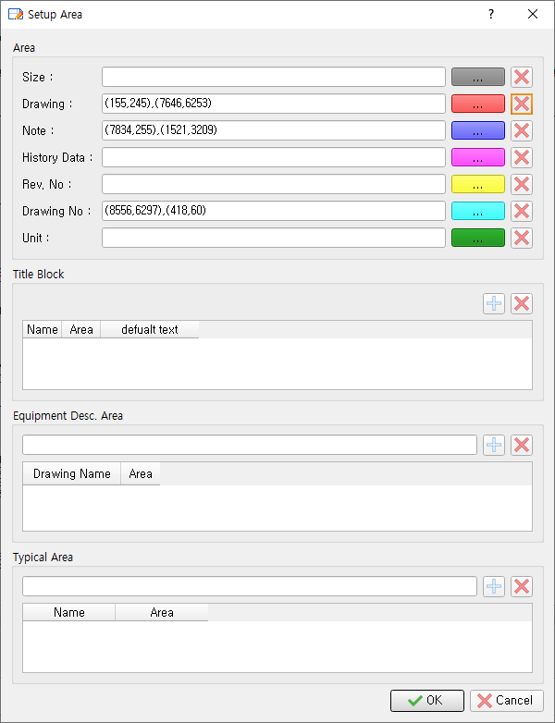

* Drawing List에서 도면을 불러옵니다.
* [File] - [Area Setup] 메뉴를 클릭합니다.
  + Area: 도면의 공통 영역을 설정합니다.
    - Size: 전체 도면 영역을 설정합니다.
    - Drawing: P&ID에서 그래픽 영역을 설정합니다.
    - Note: Note Description 영역을 설정합니다.
    - History Data: Revision History 영역을 설정합니다.
    - Rev. No: Revision No 영역을 설정합니다.
    - Drawing No: 도면 넘버가 쓰인 영역을 설정합니다.
    - Unit: Unit 영역을 설정합니다.
  + Title Block: 공통 영역 사용자 지정 Title Block을 설정합니다.
    - Name: 영역 이름을 입력합니다.
    - Area: 영역 위치를 설정합니다.
    - Default Text: 해당 Title Block의 기본값을 설정합니다.
  + Equipment Desc: Equipment Desc 영역을 설정합니다. (도면 별)
  + Typical 영역: 도면의 검출 제외 영역을 설정합니다. (도면 별)

## 코드 테이블 설정

* [Data] - [Code Table] 메뉴를 클릭합니다.

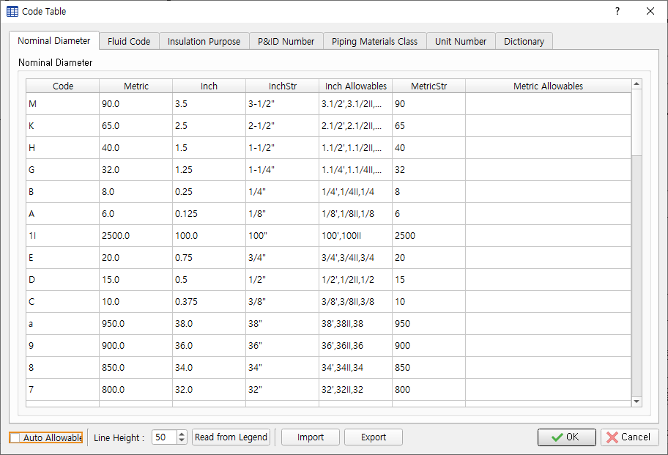

* + Code Table: 라인 넘버에서 인식할 속성들의 코드, 설명 그리고 동일한 코드로 허용할 값들을 콤마 설정합니다.  
    Fluid Code, Insulation Purpose, P&ID Number, Piping Materials Class, Unit Number, Dictionary를 설정할 수 있습니다.
  + Nominal Diameter: Line Size별로 설정합니다. 프로젝트 생성 시 기본값이 저장됩니다. 인치 기호가 기본 값과 다를 경우 InchStr 열을 수정합니다.
  + 복사/붙여넣기를 통하여 코드와 속성을 편집할 수 있습니다.
  + Import: 엑셀 파일을 이용하여 코드를 추가합니다.  
    (주의: 기존 코드를 덮어씁니다. 최초 작성할 경우 Export 기능으로 빈 양식을 내보내 작업합니다.)
    - 파일 선택 창에서 엑셀 파일을 선택합니다.  
      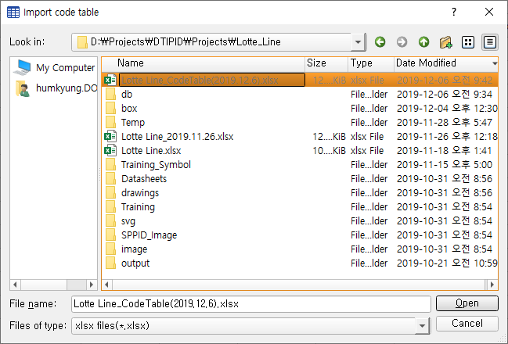
  + Export: 코드 테이블의 내용을 엑셀 파일로 저장합니다.
    - 파일 선택창에서 생성할 엑셀 파일의 위치 및 이름을 설정합니다  
      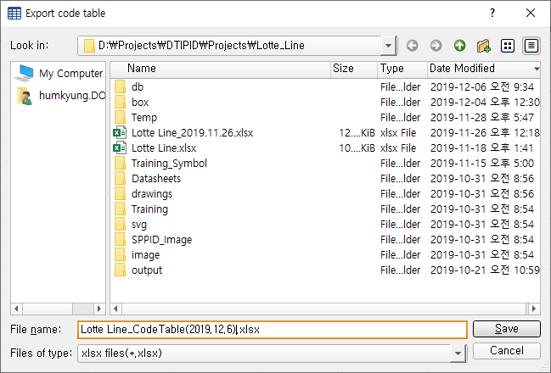
    - 내보내기가 완료되면 확인창이 뜹니다.  
      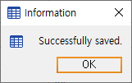
    - OK: 설정 정보를 데이터베이스에 저장합니다.
  + Read From Legend: Legend 영역에서 코드 테이블을 읽어냅니다.

(주의: 누락되는 코드 확인 및 인식 오류를 방지하기 위해 10줄 이내로 분할하여 인식 권장)

* + - Line Height: Legend에 인식 대상 코드의 높이를 설정합니다.
    -  버튼 클릭 시  로 변경되며 Legend에서 코드 부분을 Drag합니다.

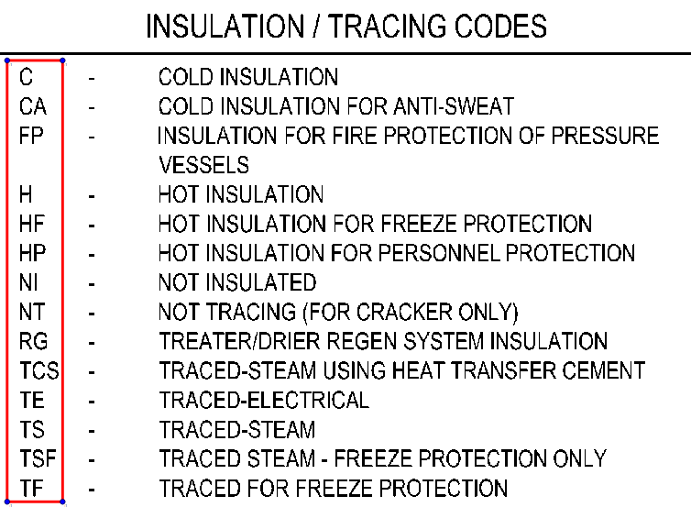

* + - 코드 영역 설정 후 버튼이 로 변경되며 연속하여 코드 설명 부분을 Drag합니다.

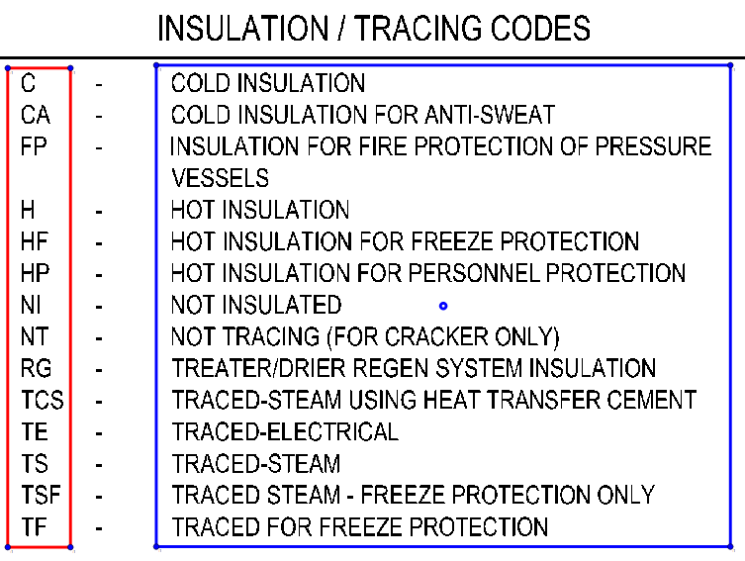

* + - 각 영역 상자를 조정 후  버튼을 눌러 코드를 읽어옵니다.

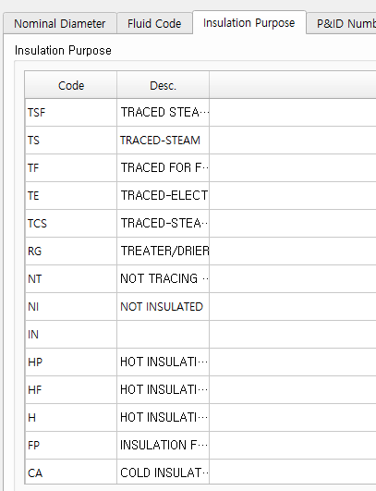

그림 결과

* + - Auto Allowable: 체크 박스를 선택한 후 Code 열을 입력하거나 [Read from Legend] 기능을 사용하면 Allowable 열을 자동으로 생성합니다. [2.3] - [Allowable Pair]에 설정된 값을 사용합니다.

## HMB Data

* 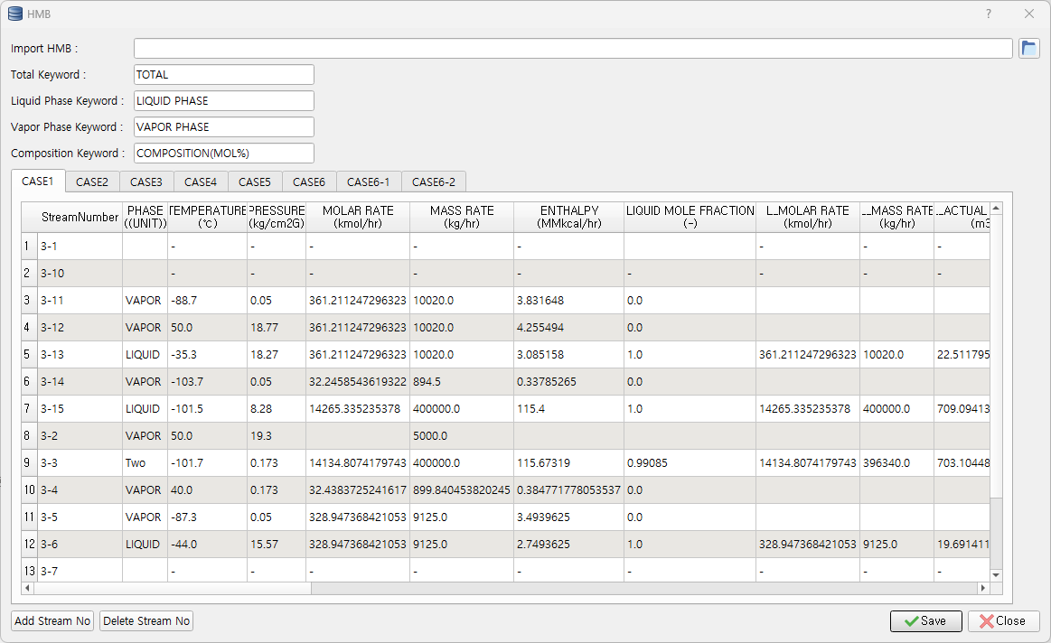[Data] - [HMB] 메뉴를 클릭합니다.
* HMB Data 엑셀 파일을 선택합니다.

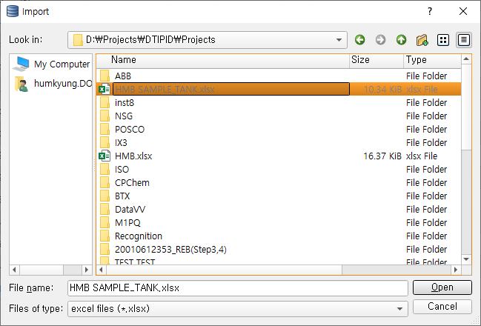

* + 선택한 엑셀 파일에서 HMB Data를 읽어 데이터베이스에 저장합니다.

## Custom Code Table

* [Data] - [Code Table]에서 제공하는 테이블 이외의 추가 테이블이 필요할 경우 사용자 테이블을 생성합니다.
* 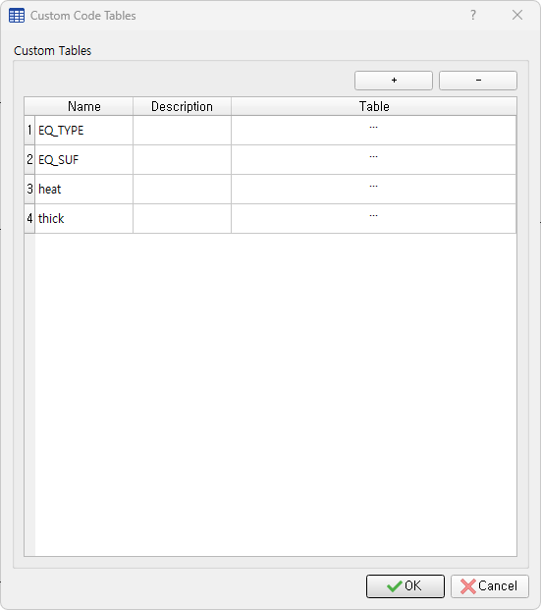[Data] - [Custom Code Table] 메뉴를 클릭합니다.
* [+] 버튼 클릭 후 Name열에 사용할 Table 명을 입력합니다.
* 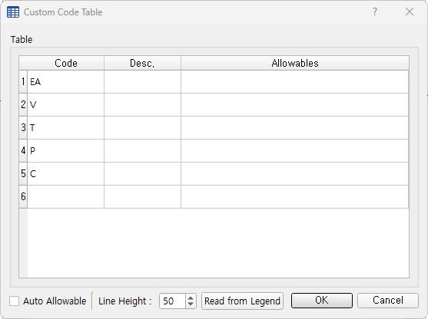Table 열을 더블 클릭 후 [Data] - [Code Table]과 동일한 방법으로 작성합니다.

## Replace Code Table (Mainly for Instrument Module, ID2 Attribute Manual 참조)

* 계장 리스트 추출 시 사용할 테이블을 설정합니다.
* 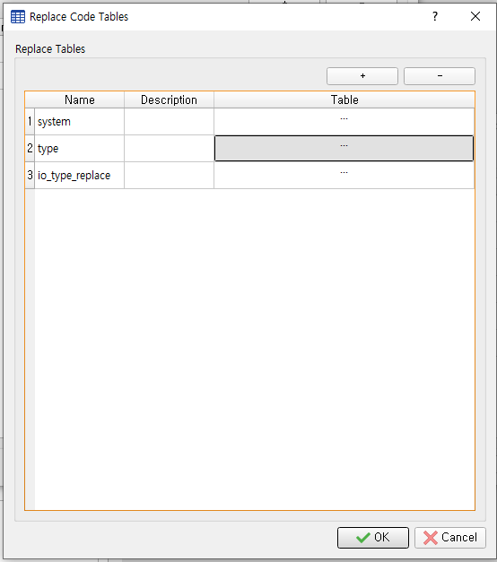[Data] - [Replace Code Table] 메뉴를 클릭합니다.
* [+] 버튼 클릭 후 Name열에 사용할 Table 명을 입력 후 Table 열을 더블 클릭합니다.
* 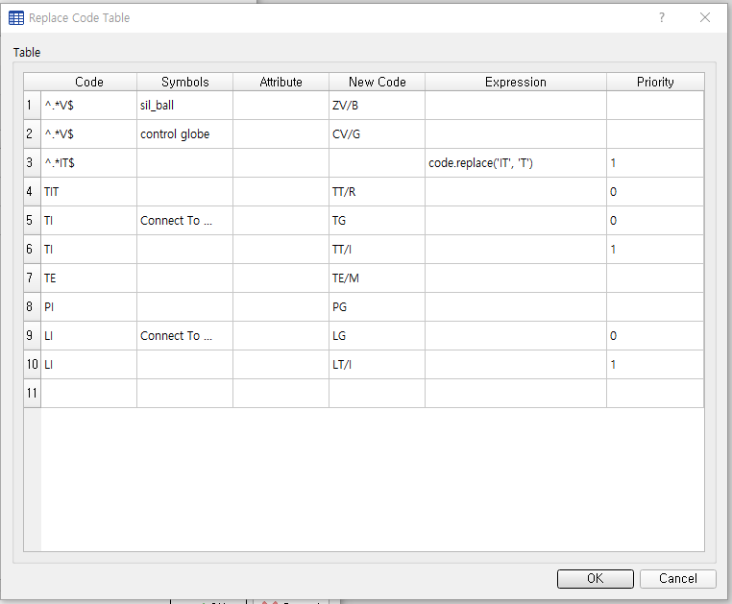Code 열에 등록된 단어가 조건에 따라 New Code의 단어로 치환됩니다.
* Code(입력): 입력 받을 단어, 공란 허용, 정규식 허용, [,]로 구분하여 다중 입력 가능
* Symbols(조건): Code를 포함한 심볼이 입력된 심볼 혹은 라인 타입과 연결되어 있는지 검사합니다.  
  [,]로 구분하여 다중 입력이 가능합니다.
* Attribute(조건): Symbols과 같이 사용되면 정해진 심볼이 Attribute에 입력된 값을 속성으로 포함하는지 검사합니다. 단독으로 사용시 자신의 속성이 입력된 값을 포함하는지 검사합니다.
* New Code(출력): Code에 입력된 단어가 조건을 만족하면 변환될 단어입니다.
* Expression(출력): Code에 입력된 단어 혹은 다른 속성 값을 표현식을 사용해 정해진 New Code가 아닌 다른 값으로 변환합니다.
* Priority(조건): 입력된 값이 여러 행의 조건을 만족할 때 입력된 숫자 값이 낮은 행이 선택됩니다.

## Special Item Type 설정

* 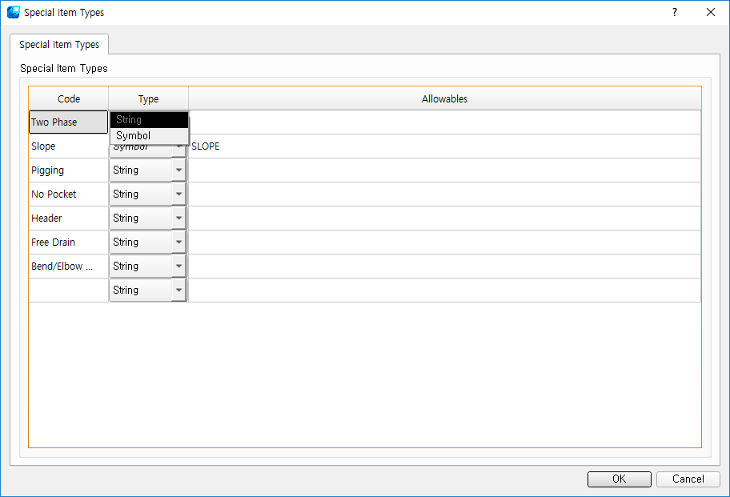도면에 나타나는 Special Item들의 타입을 설정합니다. 설계 정보 연계 시 Special Item들을 인식하여 데이터베이스에 저장하여 엑셀 파일로 출력할 수 있습니다.
  + Code: Special Item을 구분할 코드를 입력합니다.
  + Type: Special Item의 종류를 설정합니다. String, Symbol 중에서 선택할 수 있습니다.
  + Allowables: 해당 Special Item으로 인식할 텍스트나 심볼 이름을 입력합니다. 콤마로 분리하여 여러개의 텍스트나 심볼 이름을 입력할 수 있습니다.

## 문자 학습(OCR Training)

* 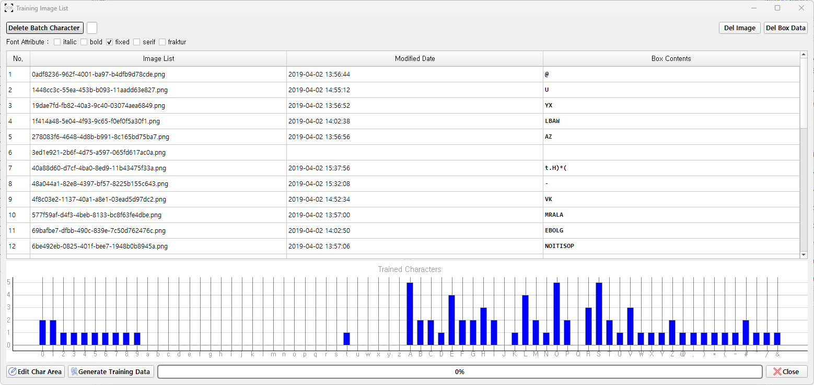[Data] – [OCR Training] 메뉴를 클릭합니다.
  + Delete Batch Character: 작성된 박스 내용에서 특정 문자를 일괄 삭제합니다. (복구 불가)
  + Del Image: 선택한 이미지와 종속된 박스 데이터를 삭제합니다.
  + Del Box Data: 선택한 이미지의 학습 박스 데이터를 삭제합니다.
  + Font Attribute: OCR 학습에 사용되는 속성(italic, bold, fixed, serif, fraktur)을 설정합니다.
  + 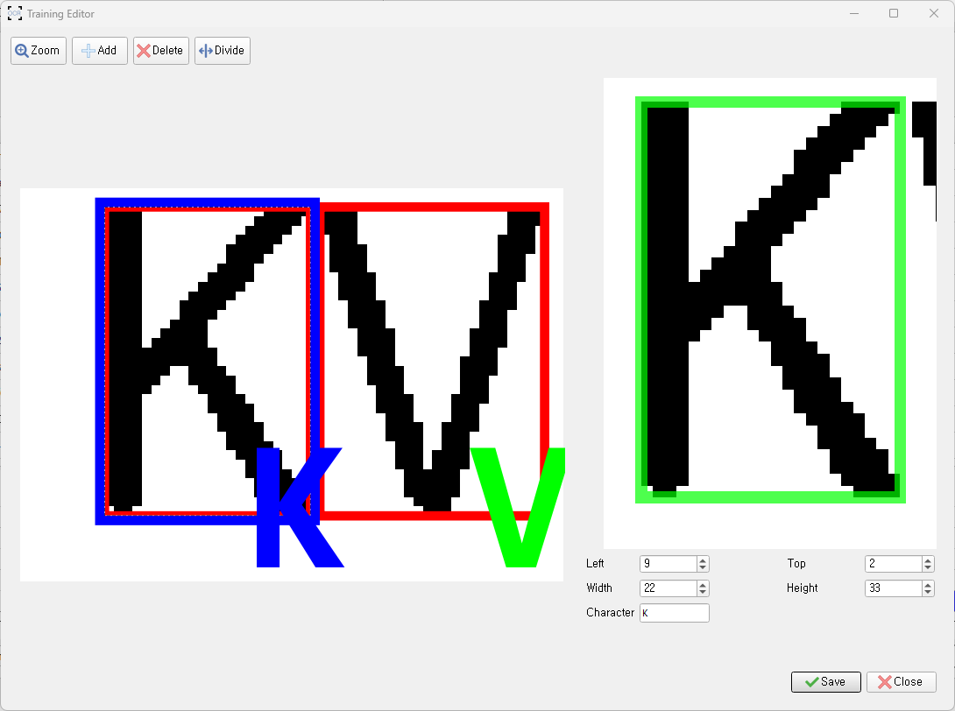문자 영역 편집: 각 행을 더블 클릭하거나 [Edit Char Area] 버튼을 눌러 선택한 이미지에 대한 문자 영역을 편집합니다.
    - 개별 문자의 크기(Left, Top, Width, Height)와 값을 설정합니다.
    - Zoom: 이미지를 확대합니다.
    - Add: 선택한 텍스트 박스 뒤에 새로운 텍스트 박스를 추가합니다.
    - Delete: 선택한 텍스트 박스를 삭제합니다.
    - Divide: 선택한 텍스트 박스를 분할합니다.
    - Character: 선택한 문자 박스의 문자를 라벨링합니다.
    - 문자 박스 이동: 문자 박스를 선택한 상태에서 왼쪽/오른쪽 화살표 키를 눌러 문자 박스간 이동할 수 있습니다.
  + Generate Training Data: 프로젝트 이름으로 OCR 데이터를 생성합니다.

## 심볼 학습(Symbol Training)

* 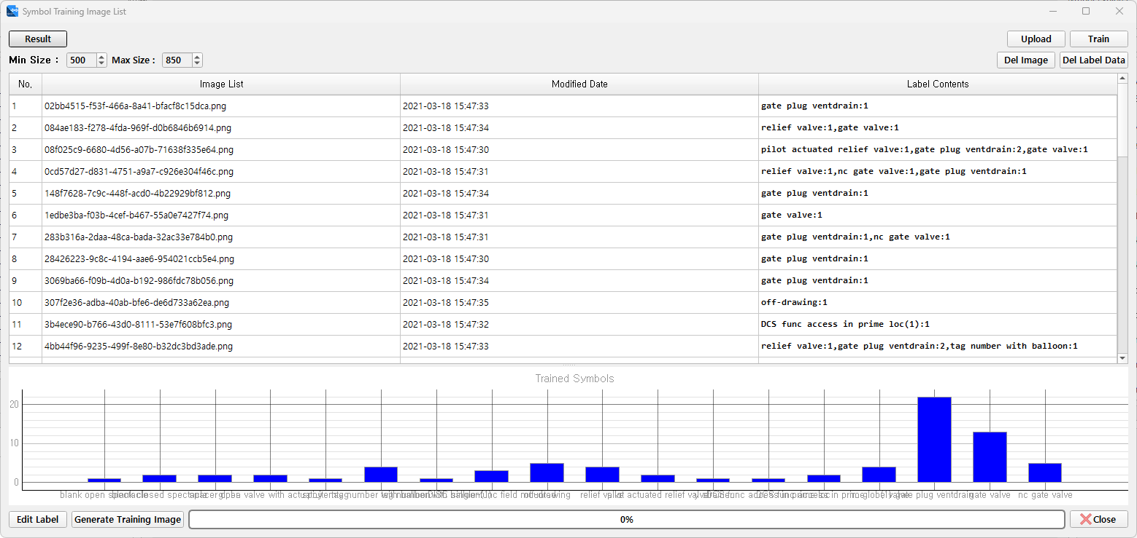[Data] - [Symbol Training] 메뉴를 클릭합니다.
* Upload: 작성된 학습 데이터를 서버에 업로드합니다.
* Train: 업로드 된 학습 데이터를 기반으로 AI 모델을 학습시킵니다.
* Del Image: 등록된 이미지와 라벨 데이터를 삭제합니다.
* Del Label Data: 이미지에 작성된 라벨 데이터를 삭제합니다.
* Result: 학습 결과를 확인합니다.
* Edit Label: 등록된 이미지의 라벨 데이터를 편집합니다.
* Generate Training Image: 도면에서 추출된 심볼 이미지를 병합하여 학습 이미지를 생성합니다.

## Make Label Data

* 심볼 터치업이 완료된 도면에서 학습용 라벨 데이터를 자동으로 생성합니다.
  + 심볼 터치업이 완료된 도면을 불러옵니다.
  + [Data] - [Make Label Data] 메뉴를 클릭합니다.
  + 생성된 라벨 데이터를 [Data] - [Symbol Training]에서 확인합니다.

## 심볼 등록

* 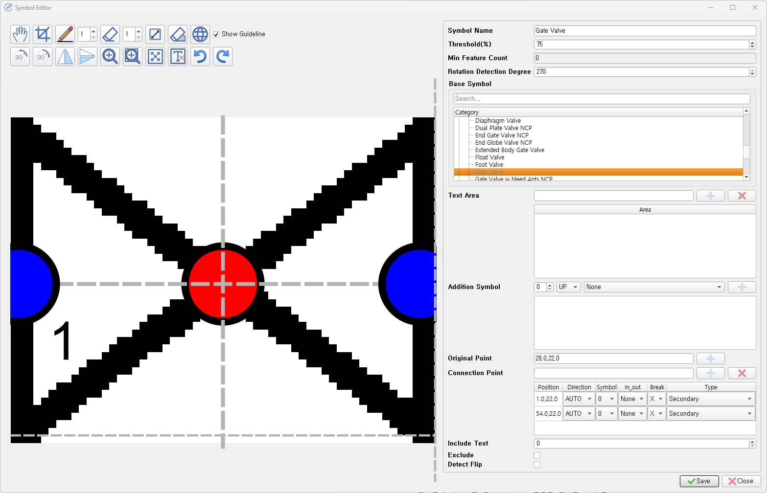도면 인식에 앞서 인식할 심볼들을 등록합니다.
* 우측 심볼 탐색기에서 [Create] 버튼을 누른 후 도면 상의 등록할 심볼을 Drag합니다.
* Symbol Editor: 심볼의 이미지와 인식 및 속성 연계에 필요한 항목을 작성합니다.
  + Symbol Name: 심볼 이름을 입력합니다.
  + Threshold(%): 심볼 인식 여부를 판단할 임곗값을 설정합니다. (75%로 설정하면 일치률이 75% 이상인 경우에만 해당 심볼로 인식됩니다.
  + Rotation Detection Degree: 심볼의 회전 검출을 설정합니다.
    - 0 : 회전하지 않습니다.
    - 90 : 0, 90도 회전하여 심볼을 인식합니다.
    - 180 : 0, 90, 180도 회전하여 심볼을 인식합니다.
    - 270 : 0, 90, 180, 270도 회전하여 심볼을 인식합니다.
  + Base Symbol:
    - 심볼 이름을 검색하여 선택할 수 있습니다.

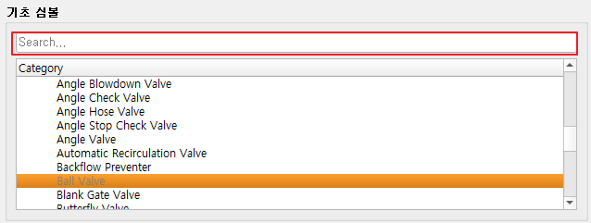

* + - 기초 심볼을 설정합니다.
    - 일치하는 항목이 없을 경우 해당 심볼이 속한 카테고리에서 None을 선택합니다.
  + Text Area: 심볼 내부에 텍스트가 포함될 경우 영역을 설정합니다.
    - [+] 버튼을 누른 후 이미지 뷰어에서 영역을 Drag로 생성합니다.
    - 영역을 삭제할 경우 대상 행을 선택한 후 [-] 버튼을 눌러 삭제합니다.
  + Additional Symbol: 컨트롤 밸브 + Actuator와 같이 하나의 형상이 두 개 이상의 심볼로 구성될 경우 컨트롤 밸브를 Base Symbol로 그리고 Actuator를 Additional Symbol로 설정합니다.
    - 부가 심볼이 붙는 대상 심볼의 인덱스와 방향을 선택 후 부가 심볼의 종류를 선택합니다. (0번 인덱스는 Base Symbol이 됩니다.)
    - [+] 버튼으로 추가합니다.
    - 삭제 시 대상 행을 선택 후 Delete 키를 눌러 삭제합니다.
  + Original Point: 심볼의 원점을 설정합니다. 심볼 삽입, 회전 시 기준점이 됩니다.
    - [+] 버튼 누른 후 이미지 뷰어에서 원하는 지점을 클릭합니다.
  + Connection Point: 좌(1) 🡪 우(2), 하(3) 🡪 상(4) 순으로 연결점을 설정합니다. 1번과 2번, 3번과 4번이 서로 연결되어 In, Out을 결정합니다.
    - Position: 연결점의 좌표를 나타냅니다.
    - Direction: 연결점에 라인이 연결되는 방향을 설정합니다. Auto일 경우 원점으로부터의 연장선 방향입니다.
    - Symbol: 연결점을 가지는 심볼 인덱스를 선택합니다. 기본 심볼만 있을 경우 0을 선택하고 부가 심볼의 인덱스는 1부터 증가됩니다.
    - In_out: 연결점에서의 유체 진행 방향을 선택합니다.  
      - None: 유체 방향을 설정하지 않습니다.  
      - In: 해당 연결점으로 유체가 들어옵니다.  
      - Out: 해당 연결점으로 유체가 나갑니다.
    - Break: End Break 생성 여부를 설정합니다.  
      - O: End Break를 항상 생성합니다.  
      - X: End Break를 필요한 경우에만 생성합니다.
    - Line Type: 연결점에 연결되는 라인 타입을 선택합니다.
  + Exclude: 체크 시 심볼 검출에서 제외합니다.
  + Detect Flip: 체크 시 좌우로 반전한 형상도 검출합니다.
* 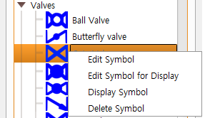Symbol Explorer Context Menu: Symbol Explorer에서 대상 심볼을 선택 후 우 클릭합니다.
  + Edit Symbol: 심볼 편집기를 엽니다.
  + Edit Symbol for display: 인식 단계에서 사용할 형상과 도면에 표시할 형상이 다른 경우 심볼의 형상을 수정할 수 있습니다.
  + Display Symbol: 심볼 형상을 확인합니다.
  + Delete Symbol: 선택한 심볼을 삭제합니다. 해당 심볼이 도면에서 사용 중이면 삭제할 수 없습니다.

## 심볼 속성 관리 (ID2 Attribute Manual 참조)

* 우측 [Symbol Explorer]의 심볼 타입에서 우 클릭 후 [Edit Attribute]를 클릭합니다.
  + [+] 버튼을 눌러 새로운 속성을 추가합니다.
    - Name: 속성의 이름을 설정합니다.
    - Display Name: 테이블 등에 보여지는 이름을 설정합니다.
    - Type: 해당 속성과 연계되는 Item 타입을 설정합니다.
      * Combined: 다른 속성들을 조합하여 새로운 속성을 생성합니다.
    - Attr At: 연계되는 Item들의 인덱스를 설정합니다.
      * String, Int 타입의 경우 생략합니다.
    - Expression: 연계되는 Item으로부터 속성을 가지고 오는 규칙을 정의합니다.
      * Python 문법을 따릅니다.
      * Combined 타입 일 경우 중괄호({*속성 이름*}) 안에 속성 이름을 기입합니다.
    - Target: 해당 속성이 적용될 심볼을 설정합니다.
      * ALL일 경우 해당 타입의 모든 심볼에 적용됩니다.
      * 더블 클릭으로 개별 심볼의 적용 여부를 설정합니다.
    - Code Table: 해당 속성의 값을 Table로 설정할 수 있습니다.

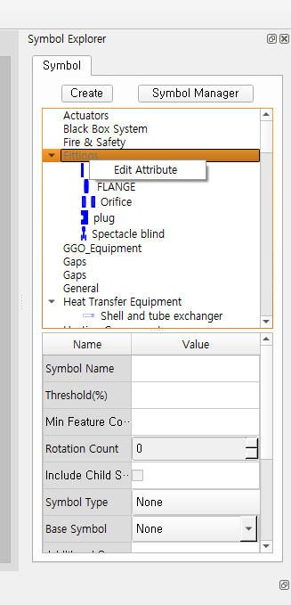

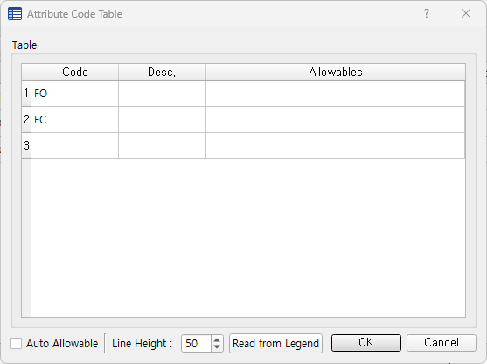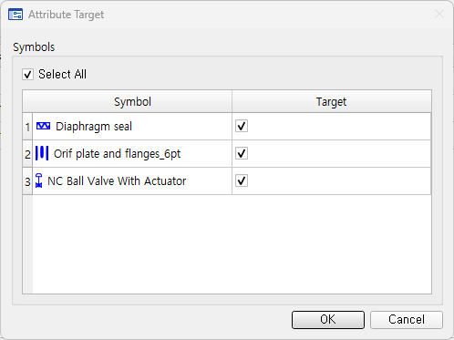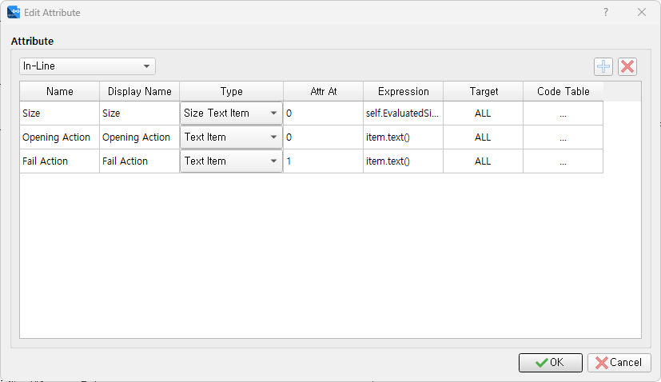

## 심볼 관리자

* 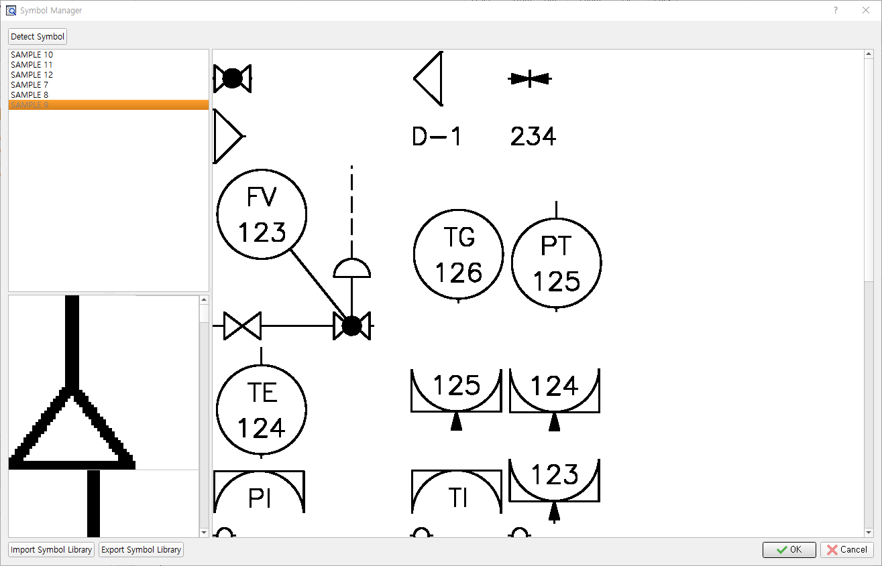생성한 심볼들을 내보내기/가져오기 기능을 통하여 다른 프로젝트에서 재 사용할 수 있습니다.  
  심볼 라이브러리 가져오기 기능은 프로젝트 초기에만 실행할 수 있습니다.  
  (도면상에서 심볼 인식을 진행한 후에는 심볼 라이브러리 가져오기 기능을 실행할 수 없습니다.)
* 우측 [Symbol Explorer]에서 [Symbol Manager]를 클릭합니다.
  + Detect Symbol
    - 도면 목록에서 검출할 도면을 선택합니다.
    - Detect Symbol 버튼을 누릅니다.
    - 도면에서 심볼로 추정되는 이미지를 자동으로 검출합니다.
    - 검출된 이미지를 더블 클릭하여 심볼로 등록할 수 있습니다.
  + 심볼 라이브러리 가져오기
    - 파일 선택 창에서 가져올 심볼 라이브러리를 선택합니다.(확장자 : .syl)  
      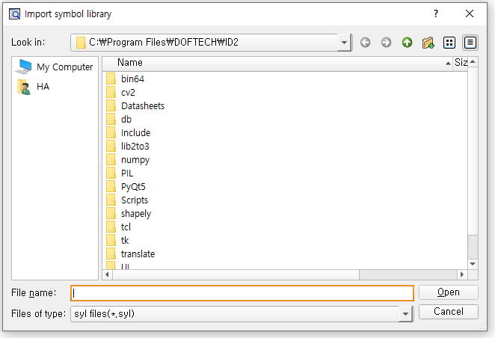
    - 심볼 라이브러리 가져오기가 완료되면 확인창이 뜹니다.
  + 심볼 라이브러리 내보내기
    - 파일 선택창에서 생성할 심볼 라이브러리의 위치 및 이름을 설정합니다.  
      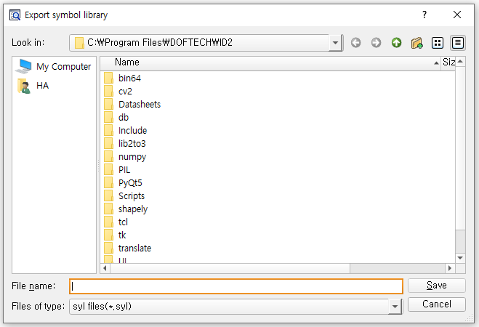
    - 심볼 라이브러리 내보내기가 완료되면 확인창이 뜹니다.
  + 이후 새로운 프로젝트에서 기존 심볼을 불러올 때 기존 프로젝트 폴더의 [image], [svg] 폴더를 새 프로젝트 폴더로 복사합니다.

# 인식

## 문자 인식

* 중앙 상단의  아이콘을 클릭한 후 도면의 문자를 Drag합니다.

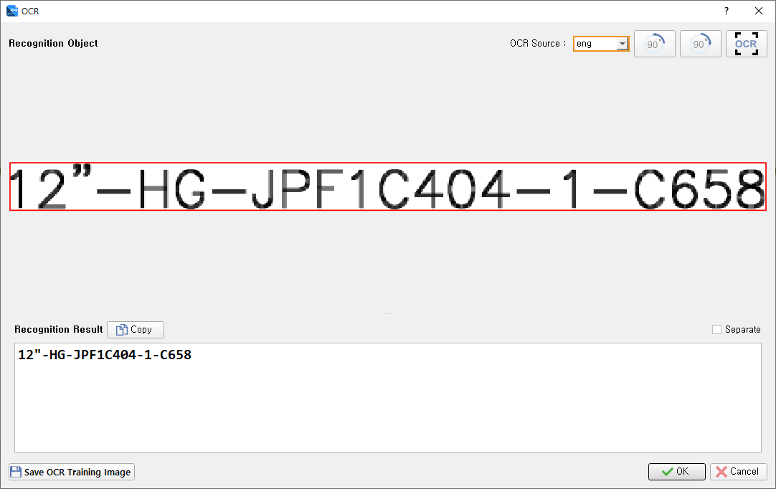

* + 회전한 텍스트의 경우(텍스트의 각도가 0이 아닌 경우) 상단의 회전 버튼을 이용하여 텍스트의 각도를 0으로 맞춘 후 텍스트 인식을 진행해야 합니다.
  +  : 이미지를 반시계 방향으로 회전합니다.
  +  : 이미지를 시계 방향으로 회전합니다.
  +  : 이미지에서 텍스트를 인식합니다.
  + Save OCR Training Image: 현재 이미지를 학습 이미지로 저장하여 OCR 학습 데이터 생성에 이용할 수 있습니다.
  + OCR Source: 텍스트 검출에 사용할 OCR 데이터를 설정합니다.
  + Recognition Result Copy: 인식한 텍스트를 클립보드에 복사합니다.
  + Separate: 체크 박스를 선택 시 여러 줄로 인식된 텍스트를 줄 별로 분리해 각각 생성합니다. 체크하지 않으면 하나의 텍스트로 생성합니다.

## 도면 인식

*  아이콘으로 현재 열린 도면 혹은 [Object Explorer] - [Drawing List]에서 인식 대상 도면을 체크해 여러 장의 도면 배치로 인식할 수 있습니다.
  + 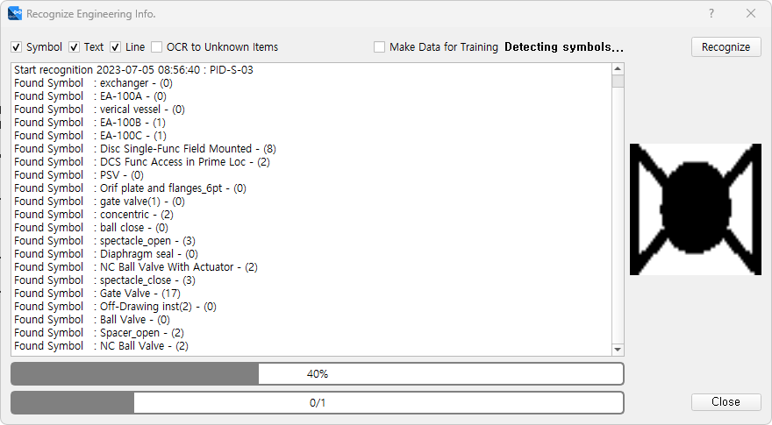설계 정보 인식: [Symbol], [Text], [Line]의 인식 여부를 설정 후 [Recognize] 버튼을 클릭하여 설계 정보를 인식합니다. [OCR to Unknown Items] 옵션을 선택 시 미 인식 객체에 OCR 기능을 수행합니다. (Make Data for Training을 체크 시 AI 학습용 심볼 데이터를 생성합니다. 생성된 심볼 이미지는 심볼 학습에 사용됩니다. [2.11 심볼 학습] 참조)
  + 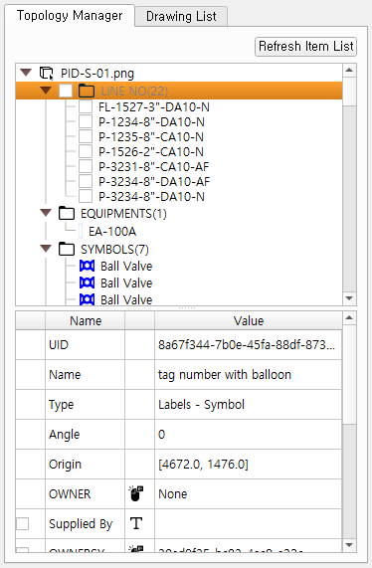Topology Manager: 인식된 정보를 확인할 수 있습니다.
    - 객체를 선택하면 속성 창에 객체의 속성의 표시되고 해당 객체로 이동할 수 있습니다.
    - Line No의 경우 속성 창에서 From, To를 설정할 수 있습니다. 설정한 From, To는 속성 연계 시 Line No Topology를 구성할 때 사용됩니다.

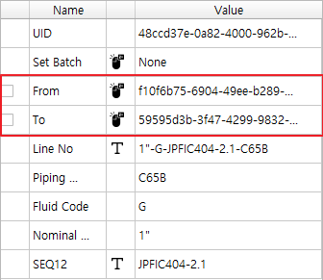

마우스 모양의 영역을 더블 클릭하여 캔버스에서 From 혹은 To 객체를 지정할 수 있습니다.

* + - 심볼 속성 고정: Name 열 앞 체크 박스를 체크하면 속성 연계 혹은 매뉴얼 편집 시 변경되지 않습니다.

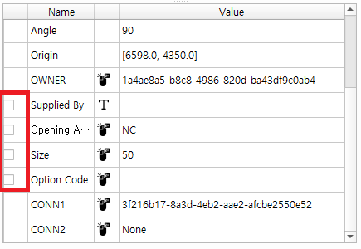

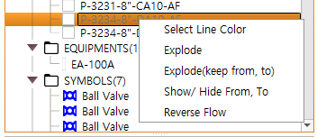

* + - Select Line Color: Line No 객체에서 우 클릭하여 각 Line No별 색상을 설정할 수 있습니다.

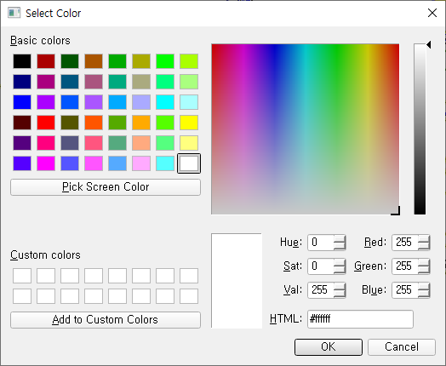

그림 Select Line Color

* + - Explode: 구성한 Line No Topology를 해제합니다.
    - Explode(keep From, To): 구성한 Line No Topology를 해제하지만 Line의 From, To는 유지합니다.
    - Show/ Hide From, To: 캔버스에서 Line No의 From, To를 표시하거나 숨깁니다.
    - Reverse Flow: Line No를 구성하고 있는 라인의 플로우 방향을 바꿉니다.

라인을 선택한 후 “**c**” 키를 누르면 해당 라인의 방향이 바뀝니다. Line No와 Run이 구성되어 있으면 해당 Run의 순서를 같이 변경합니다.

## 인식 결과 수정

* 도면 인식 후 오인식 및 누락 부분을 수정합니다.
  +  : 인식 결과를 모두 삭제합니다. (복구 불가)
  + 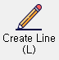 : 선택한 타입의 라인을 그립니다. (단축키: L)
  +  : 캔버스에서 범위를 지정하면, 텍스트 검출 화면이 나타납니다. (단축키: T)
  +  : 패키지 영역을 설정합니다.  
    - 캔버스에서 벤더 패기지 영역을 지정하면, 속성 연계시 영역내에 있는 벨브, 계장 등의 객체를 대상으로 객체 속성중 하나인 Supplied By에 사용자가 설정한 값이(기본값: ‘By Vendor’)가 자동 설정됩니다.   
    패키지 작성 시 노드를 선택 후 ‘I’ 버튼을 누르면 선택한 노드 뒤에 새로운 노드가 추가되고, ‘D’ 버튼을 누르면 선택한 노드가 삭제됩니다.   
    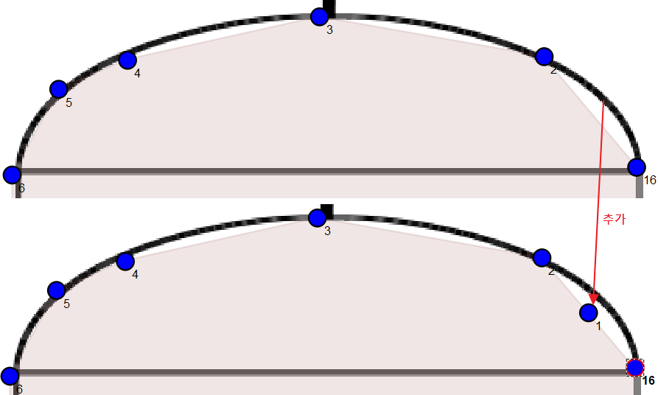
  +  : 장치 영역을 설정합니다.  
    - 생성한 장치 영역에 노즐을 연계하여 장치처럼 다룰 수 있습니다.

- 생성한 장치 영역을 선택 후 [Symbol Explorer] – [Create] 버튼을 누르면 선택된 이미지를 자동으로 추출하여 기기 심볼로 등록 후 자동 배치합니다.

* +  : 도면의 오류 사항 검증을 수행합니다. (단축키: V)

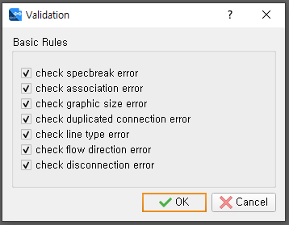

* + - Basic Rules: 검증 항목들을 확인할 수 있습니다.
    - [OK] 버튼을 눌러 검증을 수행합니다.
      * 하단 Inconsistency 테이블에서 검증 결과를 확인합니다.
      * Owner를 클릭하면 캔버스에서 해당 항목으로 이동합니다.  
        검증 결과 이상이 있으면, 캔버스의 해당 항목에  가 표시됩니다.

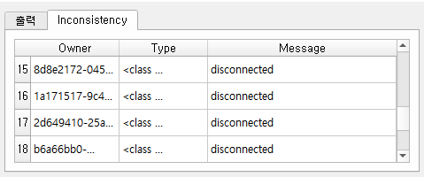

* + Global Validation
    - [Data]-[Global Validation] 메뉴를 클릭합니다.
    - 심볼 속성명을 입력하면 전체 도면에 대한 중복 값을 검사합니다.

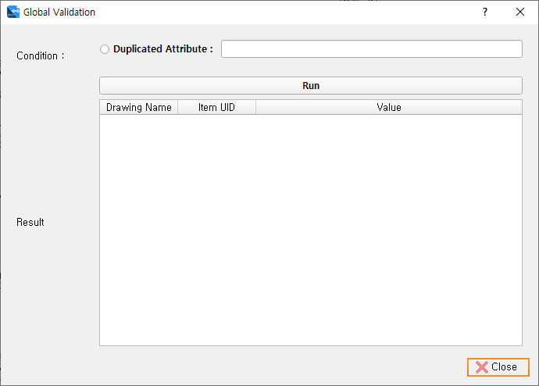

* +  : 아이콘 선택 후 범위 지정하면 지정된 영역이 확대됩니다. (단축키: Z)
  +  : 전체 도면을 보여줍니다.
  +  : 라인, 심볼 등의 객체 타입 혹은 Line No 그룹 별로 라인 색깔이 변경됩니다. (단축키: W)
  + 객체 삭제: 삭제할 객체(심볼, 라인, 텍스트)를 선택 후 Delete키 혹은 E 키를 눌러 삭제할 수 있습니다.
  + 객체 이동: 이동할 객체를 선택 후 방향키를 이용해 이동할 수 있습니다. 컨트롤 키를 누르는 경우 더 먼 거리를 이동 시킵니다. 심볼, 텍스트의 경우 시프트 키를 누른 후 Drag하여 이동할 수 있습니다.
  + Symbol Insertion : 심볼 탐색기에서 심볼을 선택한 후 도면위 원하는 위치에서 “**I”**키를 누릅니다. 심볼을 교체할 경우 도면의 해당 심볼을 클릭 후 I키를 누르면 선택한 심볼로 교체됩니다.

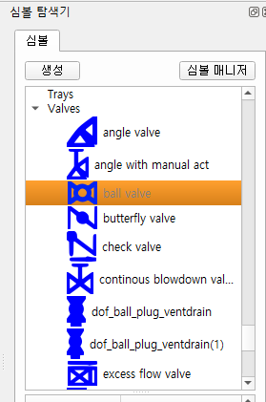 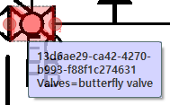 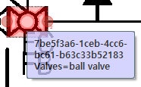

* + Context Menu: 객체를 선택 후 우클릭하면 해당 객체에서 실행 가능한 기능들이 보입니다.

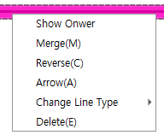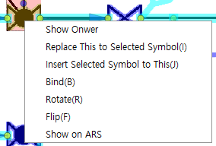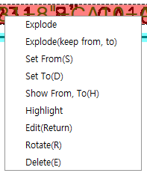

## 속성 연계

*  아이콘을 눌러 인식된 라인과 라인 넘버, 심볼과 속성들을 연계하고 Line No Topology를 구성합니다.
  + Update Flow Mark: 체크 시 라인들의 Flow Mark를 갱신합니다
  + Update Segment Break: 체크 시 Line No 그룹에 따라서 세그먼트 브레이크를 갱신합니다.
  + Update Line Type: 체크 시 설정된 조건에 따라 라인 타입을 갱신합니다. (최초 1회 권장)
  + 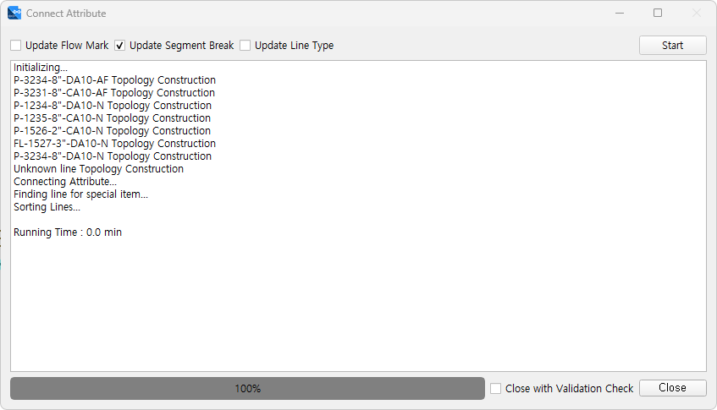Close with validation Check: 체크 시 Close 버튼을 클릭하면 Validation 기능을 수행합니다.
  + 속성 연계에서 구성된 Line No Topology가 트리에 표시됩니다.

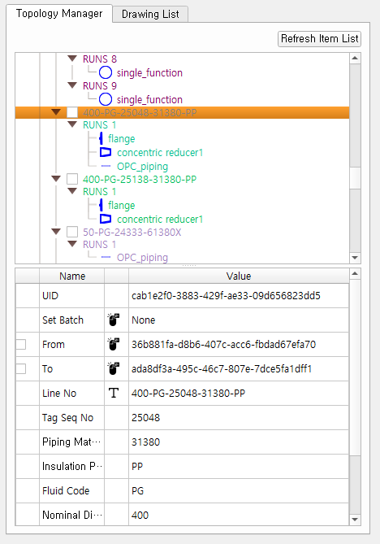

* Spec Break: Pipe Line의 속성을 변경합니다.
  +  프로젝트에서 사용되는 Spec Break를 심볼로 등록합니다.
  + 속성 연계 시 라인 넘버의 속성을 기준으로 등록된 Spec Break가 자동으로 생성됩니다.

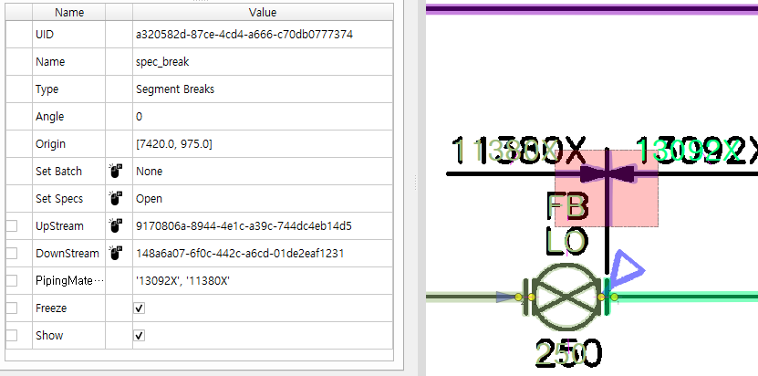

* + 생성된 Spec Break를 선택하면 세부 정보를 확인할 수 있습니다.
    - Upstream, Downstream: 스펙이 나누어진 좌우 아이템의 UID가 표시됩니다.
    - 다음으로 해당 Spec Break가 나눈 속성이 나열됩니다.
    - Freeze: Value 열을 선택하면 다음 속성 연계 시 갱신되지 않고 고정됩니다.
    - Show: Value 열을 선택하면 Intelligent P&ID로 변환 시 그래픽 심볼을 삽입합니다.
    - Set Specs: Spec break가 나누는 속성을 편집합니다.
      * [+] 버튼으로 속성 추가 후 나눌 속성을 선택합니다.
      * Upstream 아이템이 갖는 값과 Downstream 아이템이 갖는 값을 설정합니다.

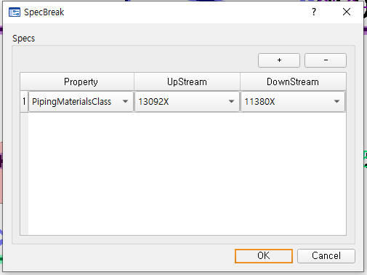

* End Break: 서로 다른 라인 넘버를 구분합니다.
  +  프로젝트에서 사용되는 End Break를 심볼로 등록합니다.
  + 속성 연계 시 라인 넘버를 기준으로 등록된 End Break가 자동으로 생성됩니다.

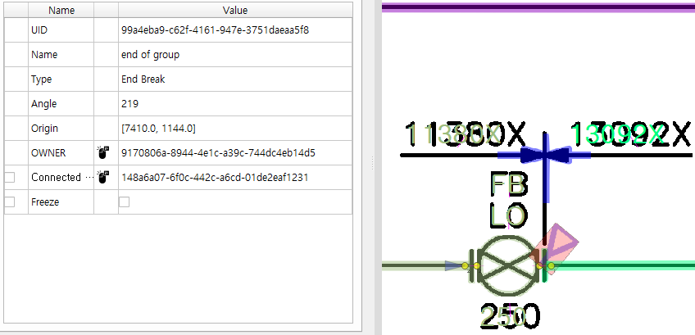

* + 생성된 End Break를 선택하면 세부 정보를 확인할 수 있습니다.
    - OWNER: End Break가 달린 아이템의 UID가 표시됩니다.
    - Connected Item: 연결된 아이템의 UID가 표시됩니다.
    - Freeze: Value 열을 선택하면 다음 속성 연계 시 갱신되지 않고 고정됩니다.

## 텍스트 찾기/바꾸기

* 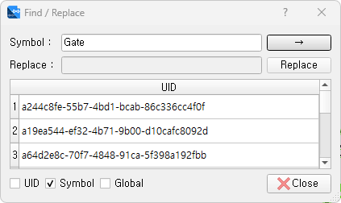[편집] – [Text Find/Replace] 메뉴를 클릭합니다.
  + 텍스트를 찾거나 바꿀 수 있습니다.
  + 검색 결과가 하단 테이블에 표시됩니다.
  + 객체 UID, 심볼 명 검색과 전체 도면에 대한 검색 기능을 지원합니다.

## Text Data List

* 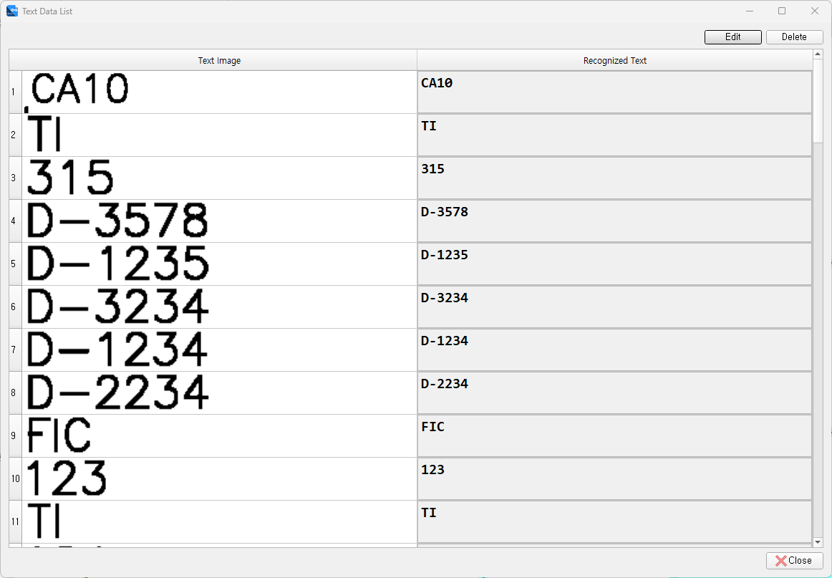[Edit] - [Text Data List] 메뉴를 클릭합니다.
  + 현재 도면의 텍스트 리스트를 확인할 수 있습니다.
  + 행을 클릭하면 캔버스에서 해당 텍스트로 이동합니다.
  + 텍스트를 선택하고 [Edit] 버튼을 클릭하면 해당 텍스트를 편집할 수 있는 창이 열립니다.
  + Delete: 선택한 텍스트를 삭제합니다.

## 심볼 바꾸기/삽입

* [Edit] - [Symbol Replace/Insert] 메뉴를 클릭합니다.

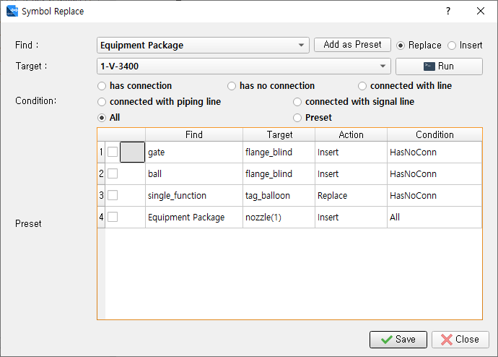

* 조건에 맞는 심볼을 교체하거나 삽입할 수 있습니다.
* 심볼 교체: 조건에 맞는 심볼을 다른 심볼로 교체합니다.
  + [Replace]를 선택합니다.
  + Find: 교체될 대상 심볼을 선택합니다.
  + Target: 교체할 심볼을 선택합니다.
  + Condition
    - has connection: 연결된 심볼이나 라인이 있는 경우 교체
    - has no connection: 연결된 심볼이나 라인이 없는 경우 교체
    - connected with Line: piping 혹은 signal 라인과 연결되어 있으면 교체
    - connected with piping line: piping 라인과 연결되어 있으면 교체
    - connected with signal line: signal 라인과 연결되어 있으면 교체
    - All: Find에 설정된 모든 심볼을 교체
  + [Run] 버튼을 눌러 교체를 실행합니다.
* 심볼 삽입: 조건에 맞는 심볼의 연결점에 새 심볼을 삽입합니다.
  + [Insert]를 선택합니다.
  + Find: 심볼이 삽입될 대상 심볼을 선택합니다.
  + Target: 삽입할 심볼을 선택합니다.
  + Condition:
    - has connection: 연결된 심볼이나 라인이 있는 연결점에 삽입
    - has no connection: 연결된 심볼이나 라인이 없는 연결점에 삽입
    - connected with Line: piping 혹은 signal 라인과 연결되어 있는 연결점에 삽입
    - connected with piping line: piping 라인과 연결되어 있는 연결점에 삽입
    - connected with signal line: signal 라인과 연결되어 있는 연결점에 삽입
    - All: Find에 설정된 심볼의 모든 연결점에 삽입
  + [Run] 버튼을 눌러 심볼 삽입을 실행합니다
* Add as Preset: 자동으로 수행할 명령을 저장합니다.
  + Replace, Insert 명령을 사용할 조건에 맞게 세팅 후 [Add as Preset] 버튼을 클릭합니다.
  + 설정된 조건이 Preset 테이블에 추가됩니다.
  + 추가된 Preset은 도면 인식 수행 후 자동으로 실행됩니다.
  + 개별 도면에서 저장된 Preset을 실행하려면 Condition에서 Preset을 선택 후 실행할 Preset의 체크 박스를 클릭, [Run] 버튼을 눌러 실행합니다.
  + 예시
    - 상단 이미지 Preset 1번의 경우 gate 심볼의 연결점이 연결되어 있지 않으면 flange_blind 볼을 삽입합니다.
    - 3번: single_fuction 심볼에 연결된 다른 아이템이 없을 경우 tag_balloon으로 교체합니다.
    - 4번: Find에 Equipment Package의 경우 기기로 등록된 심볼들과 Equipment Package 기능으로 그린 영역이 모두 해당됩니다. 도면에 있는 기기 심볼 혹은 작도한 기기 영역에 nozzle(1) 심볼을 인접한 Line과 기기 사이에 삽입합니다.

## OPC 연계

* 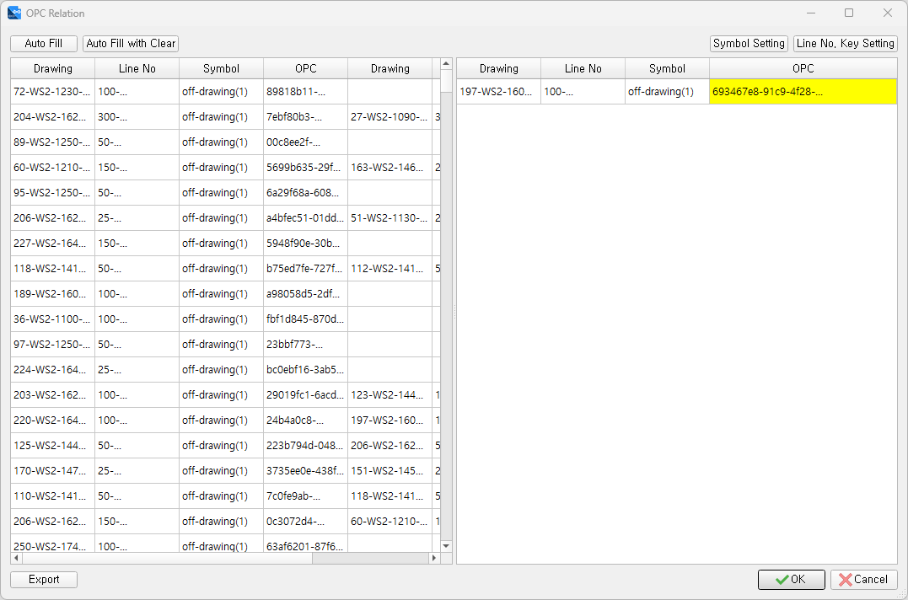[Data] - [OPC] 메뉴를 클릭합니다.
  + 프로젝트에 있는 모든 OPC 리스트가 표시됩니다.
  + Auto Fill: Line No를 기준으로 OPC 연관 관계가 명확한 OPC들을 자동으로 연계시킵니다. 기존에 연결된 정보를 유지합니다.
  + Auto Fill with Clear: 기존에 연결된 정보를 초기화 후 Auto Fill 기능을 수행합니다.
  + Symbol Setting: 연결할 OPC 심볼 종류를 설정합니다.
  + Line No. Key Setting: Line No 속성 중 OPC 연결 기준이 되는 속성을 설정합니다.
  + 왼쪽 OPC 리스트는 OPC 간의 연계 정보를 나타냅니다.
  + 왼쪽 OPC 리스트를 클릭하면 오른쪽 OPC 리스트에 연결 가능한 OPC 리스트가 표시됩니다.
  + 오른쪽 OPC 리스트에서 더블 클릭하여 OPC를 연계시킵니다.
  + Delete 키를 눌러 연결 정보를 삭제합니다.
  + 셀의 색상으로 상태를 나타냅니다.
    - 노랑: 1:N 상태입니다. 오른쪽 리스트 중에서 일치하는 OPC 선택해야 합니다. 오른쪽 리스트의 노란색 행은 이미 연결된 OPC입니다.
    - 마젠타: N:1 상태입니다. 왼쪽 리스트의 노란색 항목을 작업하면 자동으로 채워집니다. (유저가 작업하지 않음)
    - 파랑: 1:1 상태입니다. Auto Fill 작업 시 자동으로 연결됩니다.

## Streamline 설정

* 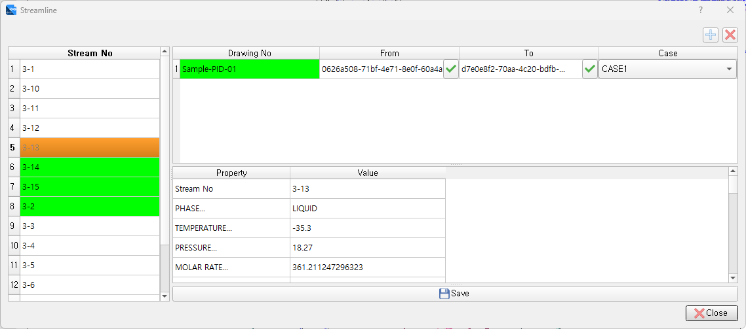[Home] - [Streamline] 메뉴를 클릭합니다.
* From: From 항목의 을 클릭하여 캔버스에서 Stream No의 From을 선택합니다.
* To: To 항목의 을 클릭하여 캔버스에서 Stream No의 To를 선택합니다.
* 셀의 색상으로 현재 상태를 나타냅니다.
  + 초록: 현재 도면에 해당하는 항목으로 작업 완료를 나타냅니다.
  + 노랑: 신규로 추가된 항목입니다.
  + 마젠타: 작업이 필요한 항목입니다.

# 리포트

## 설계 정보 리스트

인식한 설계 정보에서 Data를 자동 추출하며, 라인 리스트, 장치 리스트, 밸브 리스트, 계장 리스트,   
BM 리스트를 엑셀 파일로 생성할 수 있습니다.

* 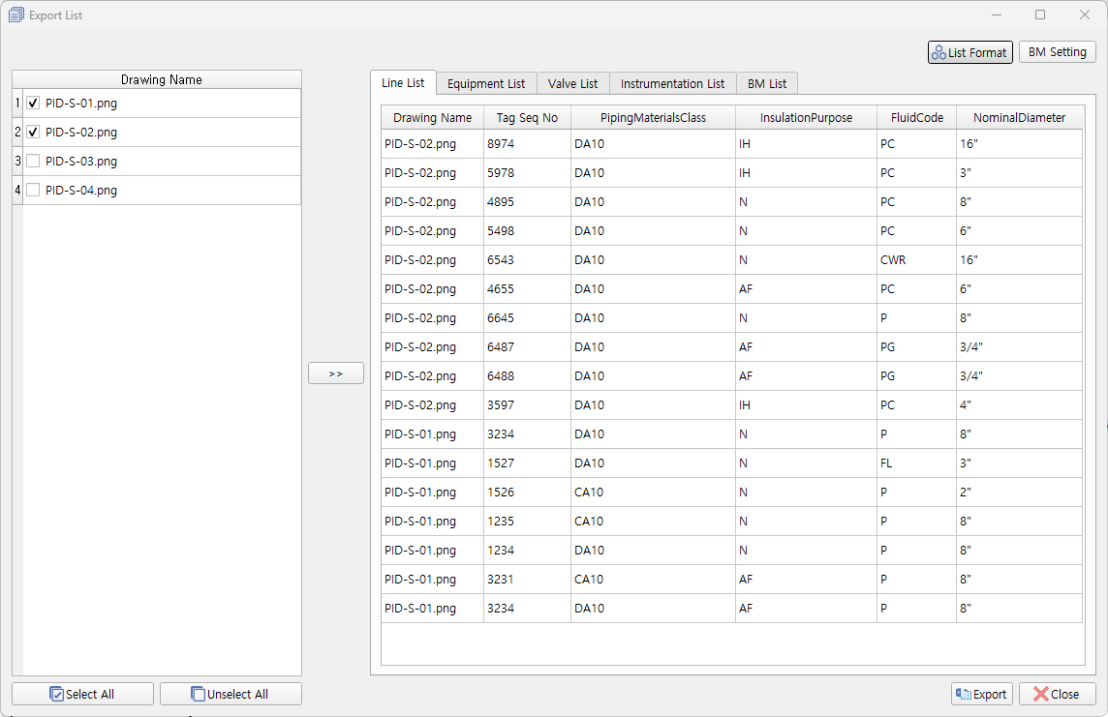[Data] - [Engineering List] 메뉴를 클릭합니다.
* Drawing Name 리스트에서 조회할 도면들을 선택합니다.
  + Select All: 모든 도면들을 선택합니다.
  + Unselect All: 선택한 도면들을 선택 해제합니다.
*  버튼을 눌러 선택한 도면에서 설계 정보를 조회합니다.
* 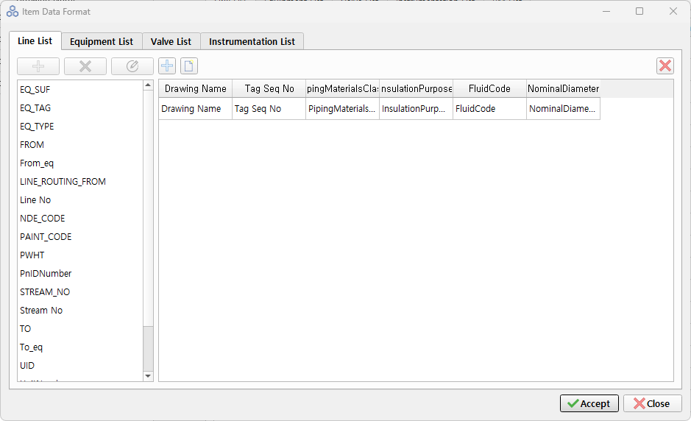리스트 양식
  + [List Format] 버튼을 클릭합니다
  + 라인, 장치, 밸브, 계장 리스트에 대해서 엑셀로 추출할 양식을 설정합니다.
    - 속성 추가: 왼쪽 리스트 박스에서 속성을 Drag-Drop, 더블 클릭하여 오른쪽 그리드에 추가하거나  버튼을 클릭하여 추가할 수 있습니다.
    - 빈 열 추가:  버튼을 클릭하여 빈 열을 추가합니다.
    - 열 삭제: Delete 키 혹은  버튼으로 선택한 열을 삭제합니다. 삭제된 열은 왼쪽 리스트 박스에 추가됩니다.
    - 그리드의 셀을 Drag-Drop하여 순서를 변경할 수 있습니다.
* 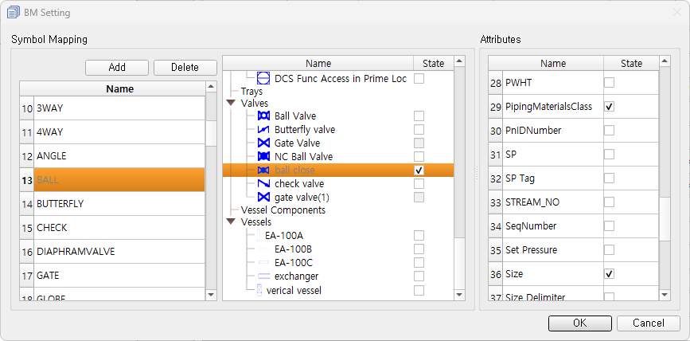BM 리스트 설정
  + [BM Setting] 버튼을 클릭합니다.
  + BM 리스트에 사용되는 심볼 이름과 프로젝트에 생성된 심볼을 매핑합니다.
  + BM 리스트에서 추출할 속성을 설정합니다.
* 리스트 출력: [Export] 버튼을 클릭해 설정한 양식의 데이터를 추출합니다.

# 보기

* 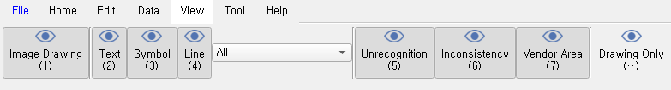이미지 도면, 텍스트, 심볼, 라인, 미 인식, 불일치, 벤더 영역을 선택해서 화면에 On/Off 할 수 있습니다.
  + 항목의 괄호 안 ` ~ 7 키로 동작할 수 있습니다.
  + 라인 타입을 선택할 수 있습니다.

# Convert PDF

* [Tool] - [Convert PDF] 메뉴를 클릭합니다

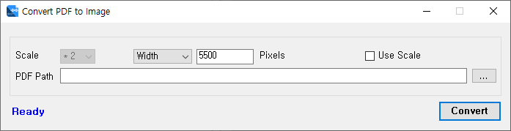

* + Scale: 변환할 도면의 크기를 원본의 배수로 설정합니다. (Use Scale이 체크되어야 적용됩니다)
  + Width/Height: 변환할 도면의 크기를 고정 값으로 설정합니다.
  + PDF Path: 변환할 PDF 파일이 있는 폴더를 선택합니다.
  + ID2 도면 권장 크기는 **Width 9600**입니다.
  + PDF에 텍스트가 있을 경우 텍스트는 같은 이름의 파일(확장자 .xml)로 저장됩니다.

# Import AutoCAD (ID2 CAD Importing Manual 참조)

* 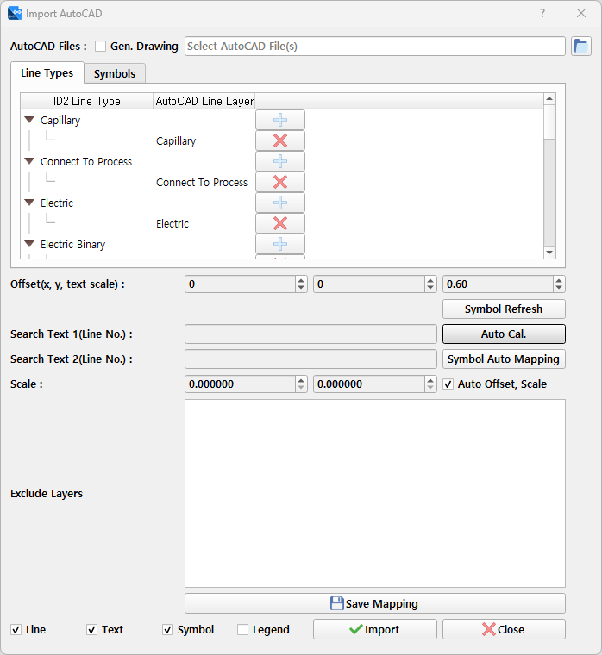[Tool] - [Import Data from CAD] 메뉴를 클릭합니다.
  + Import할 dwg 파일을 선택합니다. [Gen. Drawing]을 체크 시 ID2 도면을 생성합니다.
  + ID2 라인 타입으로 변환할 AutoCAD 라인 레이어를 매핑합니다.
  + ID2 심볼로 변환할 AutoCAD 심볼 블록을 매핑합니다.
  + [Auto Offset, Scale]을 체크 시 좌표를 자동으로 보정합니다.
  + [Save Mapping] 버튼을 눌러 설정한 값을 저장합니다.
  + [Import] 버튼을 눌러 선택한 AutoCAD 파일에서 라인 및 텍스트를 추출해 ID2에 저장합니다. Import 대상을 선택할 수 있습니다.
  + [Edit] - [Connect between symbols and lines] 메뉴를 클릭하여 심볼과 라인을 서로 연결합니다.

# PDF에서 텍스트 가져오기

* + [Tool] – [Import Text] 메뉴를 클릭합니다

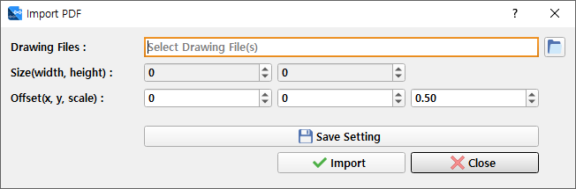

* + ID2 도면을 선택합니다.
  + 변환 후 텍스트 위치 및 크기를 보정할 필요가 있을 경우 Offset 및 Scale을 입력합니다.
  + [Save Setting] 버튼을 눌러 설정한 값을 저장합니다.
  + [Import] 버튼을 눌러 PDF 파일에서 텍스트 Import합니다.

# 심볼 굵기 강화

* 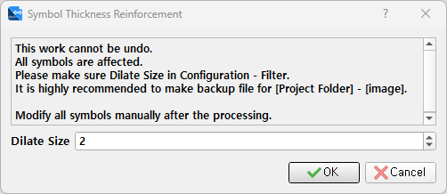[Tool] - [Symbol Thick Reinforcement] 메뉴를 클릭합니다.
  + Dilate Size: 설정된 값만큼 등록된 모든 심볼의 두께를 두껍게 합니다.

# 데이터 이관

* 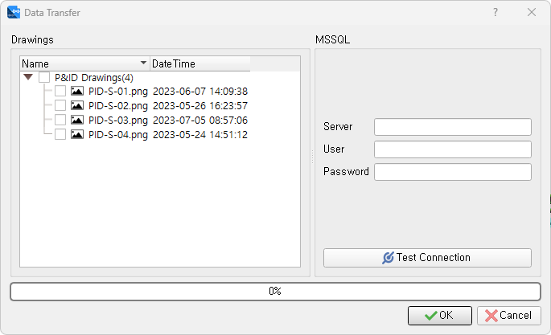[Tool] - [Data Transfer] 메뉴를 클릭합니다. SQLite의 데이터를 MSSQL로 이관할 수 있습니다.
  + MSSQL 연결 정보를 입력하여 연결 확인을 진행합니다.
  + 왼쪽 트리에서 데이터를 이관할 도면을 선택한 후 [OK] 버튼을 눌러 데이터를 MSSQL로 이관합니다.

# 데이터 내보내기

* 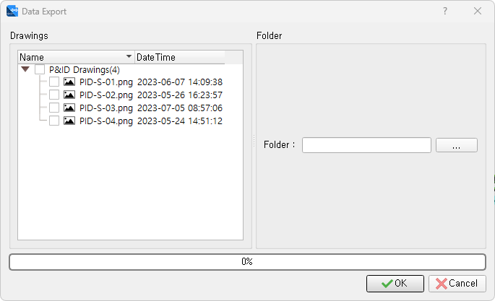[Tool] - [Data Export] 메뉴를 클릭합니다.  
  상용 P&ID로 변환하기 위해 데이터베이스에 있는 설계 정보를 XML 파일로 생성할 수 있습니다.
  + XML로 생성할 도면들을 선택합니다
  + XML 파일들을 저장할 폴더를 선택합니다
  + [OK] 버튼을 눌러 XML 파일들을 생성합니다

# Export PDF

* 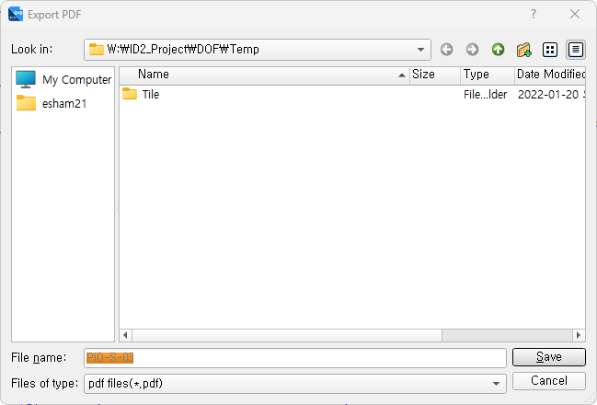캔버스에 보이는 정보를 PDF로 출력합니다.
* 출력할 도면을 열거나 [Drawing List]에서 원하는 도면을 선택합니다.
* [Tool] – [Export PDF] 메뉴를 클릭합니다.
* PDF 경로를 설정합니다.
* [Save] 버튼을 눌러 저장합니다.

# 문제 해결 절차

* 변환 후 PNG 파일들의 크기가 다름 (원본 PDF 파일의 도면 사이즈 또는 축적이 다름)
  + 고정 사이즈로 변환합니다.
* 동일 심볼 간 형상 및 크기가 다름
  + 형상 및 크기 별로 같은 이름과 속성으로 다수의 심볼을 등록합니다.  
    동일 이름으로 심볼 생성 시 자동으로 이름 뒤에 숫자가 생성됩니다.  
    (등록한 심볼 수가 많아질수록 인식 시간이 길어집니다.)
* P&ID장 별로 타이틀 블록 모양, 크기가 다름
  + 타이틀 블록이 동일한 도면들 (인식 영역이 동일)끼리 그룹화하여 그룹 별 도면 범위를 조정 후 나눠서 인식을 진행합니다.
* 도면에서 텍스트가 인식되지 않음
  + 2.3 환경설정 – 텍스트 검출 항목을 참조하여 최소 문자 크기를 작은 값으로 변경합니다.